Línea horizontal

**Taller mecánico**

Documento ERS



Daniela Hernández Valenzuela

Diana Laura Pajonares Trejo

**Introducción**5

Propósito 5

Alcance 6

Situación actual 6

Descripción general 6

Necesidades del negocio 6

Perspectiva del producto 7

Funcionalidad del producto 7

Características del usuario 7

Restricciones generales 7

Abreviaturas 8

Dependencias 8

Elección de un modelo 8

Factibilidad 8

Usuarios y funciones 8

**Especificación del software**9

Matriz de trazabilidad 9

Especificación de requerimientos 9

Requerimientos del negocio 9

Requerimientos de usuario 10

Requerimientos del sistema 19

Requerimientos funcionales 23

Requerimientos no funcionales 30

Casos de uso 31

Iniciar Sesión 1

Diagrama de Robustez 2

Diagrama de Secuencia 1

Diagrama de actividad 2

Agregar cliente 1

Diagrama de robustez 2

Diagrama de secuencia 1

Diagrama de actividad 2

Actualizar cliente 1

Diagrama de robustez 2

Diagrama de secuencia 2

Diagrama de actividad 1

Eliminar cliente 1

Diagrama de robustez 2

Diagrama de secuencia 1

Diagrama de actividad 2

Visualizar Clientes 1

Diagrama de robustez 2

Diagrama de secuencia 3

Diagrama de actividad 4

Buscar Cliente 4

Diagrama de robustez 6

Diagrama de secuencia 1

Diagrama de actividad 2

Consultar cliente 1

Diagrama de robustez 2

Diagrama de secuencia 1

Diagrama de actividad 2

Agregar automóvil 1

Diagrama de robustez 2

Diagrama de secuencia 1

Diagrama de actividad 1

Actualizar automóvil 2

Diagrama de robustez 3

Diagrama de secuencia 1

Diagrama de actividad 1

Eliminar automóvil 1

Diagrama de robustez. 2

Diagrama de secuencia 1

Diagrama de actividad 2

Consultar automóvil 1

Diagrama de robustez 2

Diagrama de secuencia 1

Diagrama de actividad 2

Ver automóviles del cliente 1

Diagrama de robustez 2

Diagrama de secuencia 1

Buscar automovil 1

Diagrama de robustez 2

Diagrama de secuencia 1

Diagrama de actividad 2

Agregar reparación 1

Diagrama de Robustez 2

Diagrama de secuencia 1

Diagrama de actividad 2

Actualizar reparación 1

Diagrama de robustez 2

Diagrama de secuencia 1

Diagrama de actividad 2

Eliminar reparación 1

Diagrama de robustez 2

Diagrama de secuencia 1

Diagrama de actividad 2

Consultar reparación 1

Diagrama de robustez 2

Diagrama de secuencia 1

Diagrama de actividad 2

Consultar historial de reparaciones 1

Diagrama de robustez 2

Diagrama de secuencia 3

Diagrama de actividad 4

Buscar reparación 5

Diagrama de robustez 6

Diagrama de secuencia 1

Diagrama de actividad 2

**Diseño e implementación**1

Actividades de diseño 1

Modelo arquitectónico 1

Diseño de componentes 2

Diagrama de componentes 2

Diagrama de contexto 3

Diseño de base de datos 3

**Anexos**1

Anexo 1 - Factibilidad 1

Anexo 2 - Matriz de trazabilidad 1

# Introducción

La presente Especificación de requerimientos de software (ERS) del sistema para la gestión de un taller mecánico, surge para ser un conjunto de información necesaria que ayuda a los desarrolladores del software a analizar y entender todos los requisitos y requerimientos que el cliente desea. Se describe de forma general el sistema, los requerimientos funcionales y no funcionales y las especificaciones del software.

## Propósito

Este documento pretende explicar todos los requerimientos que se han definido para el desarrollo del sistema para un taller mecánico elaborado para las EE Ingeniería de Software y Programación Avanzada, de manera que se exponga lo que el sistema requiere para su funcionamiento, acorde a las necesidades de los usuarios interesados.

## Alcance

Este documento de especificación de requerimientos de software se aplica a la aplicación de escritorio de un sistema de un Taller Mecánico, el cual será desarrollado en la Experiencia Educativa Programación Avanzada. Este sistema permitirá a los administradores crear, modificar, eliminar, buscar y consultar clientes, automóviles de los clientes y reparaciones de los automóviles.

La restricción principal es que solo se podrán consultar de la siguiente manera a los clientes, automóviles y reparaciones:

* El administrador podrá consultar a los clientes y a partir de ellos podrá visualizar únicamente los automóviles del cliente seleccionado.
* De igual manera, se podrán consultar las reparaciones a partir del automóvil seleccionado.

## Situación actual

Según diferentes estudios, la mala organización perjudica a un elevado número de talleres mecánicos en latinoamérica, la mala organización de un taller mecánico no solo puede provocar una sensación de caos y frustración a sus trabajadores, la continua falta de material, el estrés de un trabajo mal organizado y unas cuentas que, al final, no cuadran como debieran. La consecuente falta de confianza de los clientes, la fuga de los mismos y la marcha a la competencia pueden poner ya no solo en tela de juicio la credibilidad del taller mecánico, sino la supervivencia del mismo. Contar con un buen programa que ayude a la gestión de talleres mecánicos, puede ser una herramienta que logre que los problemas desaparezcan progresivamente.

## Descripción general

El sistema de servicio mecánico maneja altas, bajas, modificaciones referentes a clientes, automóviles y reparaciones que son correspondientes a un taller mecánico, esto se almacenará en una base de datos junto con el registro de usuarios.

## Necesidades del negocio

El taller mecánico en el cual se enfocó el sistema lleva una administración de sus clientes nula. Por lo cual no existe un historial de clientes, automóviles o reparaciones. Al no contar con esto los dueños saben con claridad cuáles son sus gastos y ganancias.

## Perspectiva del producto

Este sistema estará instalado en un equipo de cómputo, la cual contendrá una base de datos con todo lo referente al sistema.

La interacción con los usuarios será a través de menús.

## Funcionalidad del producto

El sistema contará con funciones como registar, ver, eliminar, editar y buscar.

* Registar: se podrá registrar clientes, automóviles y reparaciones.
* Ver: se visualizarán los clientes, automóviles y reparaciones.
* Eliminar: Se podrá eliminar el registro de clientes, automóviles y reparaciones.
* Editar: Se podrá editar información sobre clientes, automóviles y reparaciones.
* Buscar: se realizará una búsqueda por cada apartado.

## Características del usuario

Los usuarios de este sistema son los dueños del taller mecánico, quienes se encargan de administrar a los clientes, autos y reparaciones que se hacen en el taller. Al ser los encargados de toda la parte administrativa, el sistema deberá ofrecer una interfaz de usuario intuitivo, fácil de aprender y sencillo de manejar. Además, el sistema deberá presentar un alto grado de usabilidad. Lo deseable sería que un usuario nuevo se familiarizarse con el sistema en el menor tiempo posible.

## Restricciones generales

Dado que son los administradores del negocio quienes operarán el sistema, este debe manejarse de la siguiente forma: el sistema deberá administrar a los clientes, administrar los automóviles de un cliente previamente seleccionado y de igual manera, las reparaciones de un automóvil determinado. Ya que a los administradores se les facilita buscar al cliente y no buscar al auto por matrícula.

## Abreviaturas

En las descripciones de casos de uso se utilizarán las siguiente abreviaturas:

* EX: Se refiere a una excepción. Siempre tendrá un número de lado derecho, el cual indica el número de excepción al que se refiere.
* FA: Se refiere a un flujo alterno. Al igual que las excepciones tendrá un número de lado derecho que indicará el flujo alterno al que se está llamando.

## Dependencias

Es necesaria la conexión entre el sistema y la Base de Datos para que la información pueda ser guardada, de lo contrario el sistema o la Base de Datos no se actualizarán correctamente.

## Elección de un modelo

La aplicación será desarrollada basada en el modelo incremental, con sprints cada 2 semanas, ya que de esta forma es más sencillo visualizar los avances del proyecto, además de la detección de errores y la solución de los mismos. Puesto que por cada incremento se analizará el proyecto es probable que por cada incremento se detecte algún error, por lo que será más fácil corregir el mismo.

## Factibilidad

Anexo 1

## Usuarios y funciones

|  |  |
| --- | --- |
| **Usuario** | **Funciones** |
| Administrador | * El administrador puede iniciar sesión * El administrador puede administrar clientes (agregar, actualizar, eliminar y consultar) * El administrador puede administrar automóviles de un cliente (agregar, actualizar, eliminar y consultar) * El administrador puede administrar reparaciones de un auto (agregar, actualizar, eliminar y consultar) * El administrador puede realizar búsquedas de clientes, autos de un cliente específico y reparaciones de un auto específico |

# Especificación del software

## Matriz de trazabilidad

Anexo 2

## Especificación de requerimientos

### Requerimientos del negocio

|  |  |
| --- | --- |
| ID del requerimiento | RN01 |
| Nombre del requerimiento | Mejorar la gestión |
| Características | El sistema deberá mejorar la administración de los clientes |
| Descripción del requerimiento | El sistema implementará funcionalidades administrativas y operaciones cotidianas para apoyar en el proceso al personal. |
| Prioridad del requerimiento | Alta |

|  |  |
| --- | --- |
| ID del requerimiento | RN02 |
| Nombre del requerimiento | Control de automóviles |
| Características | El sistema deberá ayudar a llevar un control de los automóviles |
| Descripción del requerimiento | El sistema implementará funciones administrativas y operaciones cotidianas para apoyar en el control de los automóviles de los clientes. |
| Prioridad del requerimiento | Alta |

|  |  |
| --- | --- |
| ID del requerimiento | RN03 |
| Nombre del requerimiento | Control de reparaciones |
| Características | El sistema deberá ayudar a llevar un control de las reparaciones |
| Descripción del requerimiento | El sistema implementará funciones administrativas y operaciones cotidianas para apoyar en el control de las reparaciones de cada automóvil. |
| Prioridad del requerimiento | Alta |

### Requerimientos de usuario

|  |  |
| --- | --- |
| ID del requerimiento | RU01 |
| Usuario | Administrador |
| Nombre del requerimiento | Iniciar sesión |
| Requerimiento funcional | RF01 |
| Características | El sistema permitirá ingresar sesión para acceder a las funcionalidades del sistema |
| Descripción del requerimiento | El sistema permitirá al administrador iniciar sesión con su nombre de usuario y contraseña |
| Prioridad del requerimiento | Baja |

|  |  |
| --- | --- |
| ID del requerimiento | RU02 |
| Usuario | Administrador |
| Nombre del requerimiento | Agregar clientes |
| Requerimiento funcional | RF02 |
| Características | El sistema permitirá al administrador agregar clientes al programa |
| Descripción del requerimiento | El sistema permitirá al administrador, ingresando con su cuenta, agregar un cliente ingresando los datos correspondientes del mismo (nombre, correo electrónico, teléfono y dirección) |
| Prioridad del requerimiento | Alta |

|  |  |
| --- | --- |
| ID del requerimiento | RU03 |
| Usuario | Administrador |
| Nombre del requerimiento | Actualizar clientes |
| Requerimiento funcional | RF03 |
| Características | El sistema permitirá al administrador modificar el cliente |
| Descripción del requerimiento | El sistema permitirá al administrador, ingresando con su cuenta, modificar los datos de un cliente ingresando los datos correspondientes del mismo (nombre, correo electrónico, teléfono y dirección) |
| Prioridad del requerimiento | Media |

|  |  |
| --- | --- |
| ID del requerimiento | RU04 |
| Usuario | Administrador |
| Nombre del requerimiento | Eliminar cliente |
| Requerimiento funcional | RF04 |
| Características | El sistema permitirá al administrador eliminar clientes al programa |
| Descripción del requerimiento | El sistema permitirá al administrador, ingresando con su cuenta, eliminar un cliente determinado presionando el botón eliminar. Haciendo esto, se eliminaran todos los datos del cliente de la base de datos. |
| Prioridad del requerimiento | Alta |

|  |  |
| --- | --- |
| ID del requerimiento | RU05 |
| Usuario | Administrador |
| Nombre del requerimiento | Consultar cliente determinado |
| Requerimiento funcional | RF05 |
| Características | El sistema permitirá al administrador consultar un cliente determinado |
| Descripción del requerimiento | El sistema permitirá al administrador, ingresando con su cuenta, consultar un cliente determinado ( |
| Prioridad del requerimiento | Alta |

|  |  |
| --- | --- |
| ID del requerimiento | RU06 |
| Usuario | Administrador |
| Nombre del requerimiento | Agregar automóviles a un cliente |
| Requerimiento funcional | RF06 |
| Características | Se debe registrar el automóvil para poder registrar las reparaciones |
| Descripción del requerimiento | El sistema permitirá al administrador, ingresando con su cuenta, podrá agregar un automóvil ingresando los datos del mismo(matricula,marca,modelo, línea y color) |
| Prioridad del requerimiento | Alta |

|  |  |
| --- | --- |
| ID del requerimiento | RU07 |
| Usuario | Administrador |
| Nombre del requerimiento | Actualizar automóvil |
| Requerimiento funcional | RF07 |
| Características | El sistema permitirá al administrador actualizar los datos de un automóvil. |
| Descripción del requerimiento | El sistema permitirá al administrador, ingresando con su cuenta, actualizar los datos de un automóvil (matrícula, línea y color). |
| Prioridad del requerimiento | Media |

|  |  |
| --- | --- |
| ID del requerimiento | RU08 |
| Usuario | Administrador |
| Nombre del requerimiento | Eliminar automóviles |
| Requerimiento funcional | RF08 |
| Características | El sistema permitirá al administrador eliminar los automóviles de un cliente registrados en la base de datos. |
| Descripción del requerimiento | El sistema permitirá al administrador, ingresando con su cuenta, eliminar el automóvil de un cliente, presionando el botón de eliminar. Una vez haciendo esto se eliminará el automóvil y sus reparaciones. |
| Prioridad del requerimiento | Alta |

|  |  |
| --- | --- |
| ID del requerimiento | RU09 |
| Usuario | Administrador |
| Nombre del requerimiento | Consultar automóvil |
| Requerimiento funcional | RF09 |
| Características | El sistema permitirá al administrador consultar los datos de un automóvil de un cliente. |
| Descripción del requerimiento | El sistema permitirá al administrador, ingresando con su cuenta, consultar los datos de un automóvil seleccionado (matrícula, línea y color). |
| Prioridad del requerimiento | Alta |

|  |  |
| --- | --- |
| ID del requerimiento | RU10 |
| Usuario | Administrador |
| Nombre del requerimiento | Agregar reparaciones |
| Requerimiento funcional | RF10 |
| Características | El sistema permitirá al administrador registrar las reparaciones de un automóvil. |
| Descripción del requerimiento | El sistema permitirá al administrador, ingresando con su cuenta, agregar una reparación a un automóvil, ingresando los datos correspondientes de la reparaciones(tipo de reparación, kilometraje, costo, descripción de la falla y descripción de la reparación). |
| Prioridad del requerimiento | Alta |

|  |  |
| --- | --- |
| ID del requerimiento | RU11 |
| Usuario | Administrador |
| Nombre del requerimiento | Actualizar reparaciones |
| Requerimiento funcional | RF11 |
| Características | El sistema permitirá al administrador actualizar los datos de una reparación. |
| Descripción del requerimiento | El sistema permitirá al administrador, ingresando con su cuenta, actualizar los datos de una reparación (tipo de reparación, kilometraje, costo, descripción de la falla y descripción de la reparación). |
| Prioridad del requerimiento | Media |

|  |  |
| --- | --- |
| ID del requerimiento | RU12 |
| Usuario | Administrador |
| Nombre del requerimiento | Eliminar reparación |
| Requerimiento funcional | RF12 |
| Características | El sistema permitirá al administrador eliminar una reparación seleccionada. |
| Descripción del requerimiento | El sistema permitirá al administrador, ingresando con su cuenta, eliminar a la reparación de un automóvil presionando el botón eliminar. Haciendo esto, se eliminará la reparación seleccionada. |
| Prioridad del requerimiento | Alta |

|  |  |
| --- | --- |
| ID del requerimiento | RU13 |
| Usuario | Administrador |
| Nombre del requerimiento | Buscar cliente |
| Requerimiento funcional | RF13 |
| Características | El sistema permitirá al administrador realizar búsquedas de un cliente ingresando como criterio de búsqueda el nombre del cliente.. |
| Descripción del requerimiento | El sistema permitirá al administrador, ingresando con su cuenta, buscar un cliente ingresando su nombre. El sistema muestra una lista con los clientes que coinciden con el criterio ingresado. |
| Prioridad del requerimiento | Alta |

|  |  |
| --- | --- |
| ID del requerimiento | RU14 |
| Usuario | Administrador |
| Nombre del requerimiento | Buscar automóvil |
| Requerimiento funcional | RF14 |
| Características | El sistema permitirá al administrador realizar búsquedas de un automóvil ingresando como criterio de búsqueda la matrícula del mismo . |
| Descripción del requerimiento | El sistema permitirá al administrador, ingresando con su cuenta, buscar un automóvil ingresando la matrícula. El sistema muestra una lista con los automóviles que coinciden con el criterio ingresado. |
| Prioridad del requerimiento | Baja |

|  |  |
| --- | --- |
| ID del requerimiento | RU15 |
| Usuario | Administrador |
| Nombre del requerimiento | buscar reparación |
| Requerimiento funcional | RF15 |
| Características | El sistema permitirá al administrador realizar búsquedas de una reparación ingresando como criterio de búsqueda el tipo de reparación. |
| Descripción del requerimiento | El sistema permitirá al administrador, ingresando con su cuenta, buscar una reparación ingresando el tipo de reparación. El sistema muestra una lista con las reparaciones que coinciden con el criterio ingresado. |
| Prioridad del requerimiento | Baja |

|  |  |
| --- | --- |
| ID del requerimiento | RU16 |
| Usuario | Administrador |
| Nombre del requerimiento | Visualizar todos los clientes |
| Requerimiento funcional |  |
| Características | El sistema permitirá al administrador visualizar todos los clientes. |
| Descripción del requerimiento | El sistema permitirá al administrador, ingresando con su cuenta, visualizar los clientes registrados. |
| Prioridad del requerimiento | Alta |

|  |  |
| --- | --- |
| ID del requerimiento | RU17 |
| Usuario | Administrador |
| Nombre del requerimiento | Visualizar automóviles de un cliente |
| Requerimiento funcional |  |
| Características | El sistema permitirá al administrador visualizar los automóviles de un cliente. |
| Descripción del requerimiento | El sistema permitirá al administrador, ingresando con su cuenta, visualizar los automóviles de un cliente seleccionado. |
| Prioridad del requerimiento | Alta |

|  |  |
| --- | --- |
| ID del requerimiento | RU18 |
| Usuario | Administrador |
| Nombre del requerimiento | Consultar reparación |
| Requerimiento funcional |  |
| Características | El sistema permitirá al administrador consultar una reparación seleccionada. |
| Descripción del requerimiento | El sistema permitirá al administrador, ingresando con su cuenta y en el área de reparaciones visualizar los datos de una reparación seleccionada. |
| Prioridad del requerimiento | Alta |

|  |  |
| --- | --- |
| ID del requerimiento | RU19 |
| Usuario | Administrador |
| Nombre del requerimiento | Consultar historial de reparaciones |
| Requerimiento funcional |  |
| Características | El sistema permitirá al administrador consultar el historial de reparación de una automóvil seleccionado. |
| Descripción del requerimiento | El sistema permitirá al administrador, ingresando con su cuenta y en el área de automoviles, seleccionando el botón de reparaciones, visualizar las reparaciones de un automóvil seleccionado . |
| Prioridad del requerimiento | Alta |

### Requerimientos del sistema

|  |  |
| --- | --- |
| ID del requerimiento | RS01 |
| Nombre del requerimiento | Agregar cliente |
| Requerimiento funcional | RF02 |
| Requerimiento NO funcional | RNF01  RNF02 |
| Características | El sistema asignará automáticamente el ID |
| Descripción del requerimiento | Una vez que se agregó un nuevo cliente el sistema deberá asignarle automáticamente un id |
| Prioridad del requerimiento | Alta |

|  |  |
| --- | --- |
| ID del requerimiento | RS02 |
| Nombre del requerimiento | Agregar automóvil |
| Requerimiento funcional | RF06 |
| Requerimiento NO funcional | RNF01  RNF02 |
| Características | El sistema asignará automáticamente el ID |
| Descripción del requerimiento | Una vez que se agregó un nuevo automóvil el sistema deberá asignarle automáticamente un id |
| Prioridad del requerimiento | Alta |

|  |  |
| --- | --- |
| ID del requerimiento | RS03 |
| Nombre del requerimiento | Agregar reparación |
| Requerimiento funcional | RF10 |
| Requerimiento NO funcional | RNF01  RNF02 |
| Características | El sistema asignará automáticamente el ID |
| Descripción del requerimiento | Una vez que se agregó un nuevo cliente el sistema deberá asignarle automáticamente un id |
| Prioridad del requerimiento | Alta |

|  |  |
| --- | --- |
| ID del requerimiento | RS04 |
| Nombre del requerimiento | Iniciar sesión |
| Requerimiento funcional | RF01 |
| Requerimiento NO funcional | RNF01  RNF02  RNF03 |
| Características | El sistema permitirá al usuario iniciar sesión |
| Descripción del requerimiento | Una vez que se registro al usuario, el sistema permitirá al usuario iniciar sesión para ingresar a las funcionalidades del sistema. |
| Prioridad del requerimiento | Baja |

|  |  |
| --- | --- |
| ID del requerimiento | RS05 |
| Nombre del requerimiento | Eliminar cliente |
| Requerimiento funcional | RF04 |
| Requerimiento NO funcional | RNF01  RNF02 |
| Características | El sistema permitirá al usuario eliminar cliente |
| Descripción del requerimiento | Una vez que se tiene el registro del cliente el sistema permitirá eliminar el cliente cuando así lo desee el administrador. |
| Prioridad del requerimiento | Alta |

|  |  |
| --- | --- |
| ID del requerimiento | RS06 |
| Nombre del requerimiento | Eliminar automóvil |
| Requerimiento funcional | RF08 |
| Requerimiento NO funcional | RNF01  RNF02 |
| Características | El sistema permitirá al usuario eliminar un automóvil |
| Descripción del requerimiento | Una vez que se tiene el registro de automóviles del cliente,el sistema permitirá eliminar el automvil seleccionado cuando así lo desee el administrador. |
| Prioridad del requerimiento | Alta |

|  |  |
| --- | --- |
| ID del requerimiento | RS07 |
| Nombre del requerimiento | Eliminar reparación |
| Requerimiento funcional | RF12 |
| Requerimiento NO funcional | RNF01  RNF02 |
| Características | El sistema permitirá al usuario eliminar una reparación |
| Descripción del requerimiento | Una vez que se tiene el registro de reparaciones del automóvil,el sistema permitirá eliminar la reparación seleccionada cuando así lo desee el administrador. |
| Prioridad del requerimiento | Alta |

|  |  |
| --- | --- |
| ID del requerimiento | RS06 |
| Nombre del requerimiento | Actualizar cliente |
| Requerimiento funcional | RF03 |
| Requerimiento NO funcional | RNF01  RNF02 |
| Características | El sistema permitirá al usuario actualizar la información de un cliente |
| Descripción del requerimiento | Una vez que se tiene el registro de un cliente, el sistema permitirá actualizar la información del cliente seleccionado. |
| Prioridad del requerimiento | Alta |

|  |  |
| --- | --- |
| ID del requerimiento | RS07 |
| Nombre del requerimiento | Actualizar automóvil |
| Requerimiento funcional | RF07 |
| Requerimiento NO funcional | RNF01  RNF02 |
| Características | El sistema permitirá al usuario actualizar la información de un automóvil |
| Descripción del requerimiento | Una vez que se tiene el registro de un automóvil del cliente, el sistema permitirá actualizar la información del automóvil seleccionado. |
| Prioridad del requerimiento | Alta |

|  |  |
| --- | --- |
| ID del requerimiento | RS06 |
| Nombre del requerimiento | Actualizar reparación |
| Requerimiento funcional | RF11 |
| Requerimiento NO funcional | RNF01  RNF02 |
| Características | El sistema permitirá al usuario actualizar la información de una reparación |
| Descripción del requerimiento | Una vez que se tiene el registro de una reparación, el sistema permitirá actualizar la información de la reparación seleccionada. |
| Prioridad del requerimiento | Alta |

### Requerimientos funcionales

|  |  |
| --- | --- |
| ID del requerimiento | RF01 |
| Nombre del requerimiento | Inicio de Sesión |
| Características | Se podrá iniciar sesión para ingresar a las funcionalidades del sistema |
| Descripción | El sistema permitirá al administrador iniciar sesión ingresando su usuario y contraseña |
| Requerimientos no funcionales | * RNF01 * RNF02 * RNF03 |
| Prioridad del requerimiento | Baja |

|  |  |
| --- | --- |
| ID del requerimiento | RF02 |
| Nombre del requerimiento | Agregar clientes |
| Características | Se debe registrar el cliente para poder registrar el auto del mismo |
| Descripción | El sistema permitirá al administrador agregar un cliente ingresando los datos correspondientes del mismo (nombre, correo electrónico, teléfono y dirección) |
| Requerimientos no funcionales | * RNF01 * RNF02 |
| Prioridad del requerimiento | Alta |

|  |  |
| --- | --- |
| ID del requerimiento | RF03 |
| Nombre del requerimiento | Actualizar clientes |
| Características | Se podrán actualizar los datos de un cliente |
| Descripción | El sistema permitirá al administrador actualizar los datos de un cliente (nombre, correo electrónico, teléfono y dirección) |
| Requerimientos no funcionales | * RNF01 * RNF02 |
| Prioridad del requerimiento | Media |

|  |  |
| --- | --- |
| ID del requerimiento | RF04 |
| Nombre del requerimiento | Eliminar clientes |
| Características | Se podrán eliminar clientes registrados en la base de datos |
| Descripción | El sistema permitirá al administrador eliminar a un cliente determinado presionando el botón eliminar. Haciendo esto, se eliminaran todos los datos del cliente de la base de datos. |
| Requerimientos no funcionales | * RNF01 * RNF02 |
| Prioridad del requerimiento | Alta |

|  |  |
| --- | --- |
| ID del requerimiento | RF05 |
| Nombre del requerimiento | Consultar clientes |
| Características | Se podrán consultar los datos de un cliente específico. |
| Descripción | El sistema permitirá al administrador consultar los datos del cliente seleccionado (nombre, correo electrónico, teléfono y dirección) |
| Requerimientos no funcionales | * RNF01 * RNF02 |
| Prioridad del requerimiento | Alta |

|  |  |
| --- | --- |
| ID del requerimiento | RF06 |
| Nombre del requerimiento | Agregar automóviles |
| Características | Se debe registrar el automóvil para poder registrar las reparaciones del auto. |
| Descripción | El sistema permitirá al administrador agregar un automóvil ingresando los datos correspondientes del mismo (matricula, marca, modelo, línea y color) |
| Requerimientos no funcionales | * RNF01 * RNF02 |
| Prioridad del requerimiento | Alta |

|  |  |
| --- | --- |
| ID del requerimiento | RF07 |
| Nombre del requerimiento | Actualizar automóviles |
| Características | Se podrán actualizar los datos de un automóvil |
| Descripción | El sistema permitirá al administrador actualizar los datos de un automóvil (matrícula, marca, modelo, línea y color) |
| Requerimientos no funcionales | * RNF01 * RNF02 |
| Prioridad del requerimiento | Media |

|  |  |
| --- | --- |
| ID del requerimiento | RF08 |
| Nombre del requerimiento | Eliminar automóviles |
| Características | Se podrán eliminar los automóviles de un cliente registrados en la base de datos |
| Descripción | El sistema permitirá al administrador eliminar a el automóvil de un cliente presionando el botón eliminar. Haciendo esto, se eliminará el automóvil y sus reparaciones. |
| Requerimientos no funcionales | * RNF01 * RNF02 |
| Prioridad del requerimiento | Alta |

|  |  |
| --- | --- |
| ID del requerimiento | RF09 |
| Nombre del requerimiento | Consultar automóvil |
| Características | Se podrán consultar los datos del automóvil de un cliente. |
| Descripción | El sistema permitirá al administrador consultar los datos del automóviles seleccionado (matrícula, marca, modelo, línea y color) |
| Requerimientos no funcionales | * RNF01 * RNF02 |
| Prioridad del requerimiento | Alta |

|  |  |
| --- | --- |
| ID del requerimiento | RF10 |
| Nombre del requerimiento | Agregar reparaciones |
| Características | Se registran las reparaciones de una automóvil. |
| Descripción | El sistema permitirá al administrador agregar una reparación a un automóvil ingresando los datos correspondientes de la reparación (tipo de reparación, kilometraje, costo, descripción de la falla y descripción de la reparación) |
| Requerimientos no funcionales | * RNF01 * RNF02 |
| Prioridad del requerimiento | Alta |

|  |  |
| --- | --- |
| ID del requerimiento | RF11 |
| Nombre del requerimiento | Actualizar reparaciones |
| Características | Se podrán actualizar los datos de una reparación |
| Descripción | El sistema permitirá al administrador actualizar los datos de una reparación (tipo de reparación, kilometraje, costo, descripción de la falla y descripción de la reparación) |
| Requerimientos no funcionales | * RNF01 * RNF02 |
| Prioridad del requerimiento | Media |

|  |  |
| --- | --- |
| ID del requerimiento | RF12 |
| Nombre del requerimiento | Eliminar reparación |
| Características | Se podrán eliminar los automóviles de un cliente registrados en la base de datos |
| Descripción | El sistema permitirá al administrador eliminar a la reparación de un automóvil presionando el botón eliminar. Haciendo esto, se eliminará la reparación seleccionada. |
| Requerimientos no funcionales | * RNF01 * RNF02 |
| Prioridad del requerimiento | Alta |

|  |  |
| --- | --- |
| ID del requerimiento | RF13 |
| Nombre del requerimiento | Buscar cliente |
| Características | Se podrán realizar búsquedas de un cliente ingresando como criterio de búsqueda el nombre del mismo. |
| Descripción | El sistema permitirá al administrador buscar un cliente ingresando su nombre. El sistema muestra una lista con los clientes que coinciden con el criterio ingresado. |
| Requerimientos no funcionales | * RNF01 * RNF02 |
| Prioridad del requerimiento | Alta |

|  |  |
| --- | --- |
| ID del requerimiento | RF14 |
| Nombre del requerimiento | Buscar automovil |
| Características | Se podrán realizar búsquedas de un automóvil ingresando como criterio de búsqueda la matrícula del mismo. |
| Descripción | El sistema permitirá al administrador buscar un automóvil ingresando la matrícula. El sistema muestra una lista con los automóviles que coinciden con el criterio ingresado. |
| Requerimientos no funcionales | * RNF01 * RNF02 |
| Prioridad del requerimiento | Baja |

|  |  |
| --- | --- |
| ID del requerimiento | RF15 |
| Nombre del requerimiento | Buscar reparación |
| Características | Se podrán realizar búsquedas de una reparación ingresando como criterio de búsqueda el tipo de reparación. |
| Descripción | El sistema permitirá al administrador buscar una reparación ingresando el tipo de reparación. El sistema muestra una lista con las reparaciones que coinciden con el criterio ingresado. |
| Requerimientos no funcionales | * RNF01 * RNF02 |
| Prioridad del requerimiento | Baja |

### Requerimientos no funcionales

|  |  |
| --- | --- |
| Identificación del requerimiento | RNF01 |
| Nombre del requerimiento | Interfaz del sistema |
| Características | El sistema deberá tener una interfaz gráfica sencilla y amigable, basada en menús, ventanas, listas desplegables y botones de acción. |
| Descripción del requerimiento | El sistema debe tener una interfaz sencilla y amigable. |
| Prioridad del requerimiento | Alta |

|  |  |
| --- | --- |
| Identificación del requerimiento | RNF02 |
| Nombre del requerimiento | Base de datos |
| Características | El sistema deberá contar con conexión a una base de datos, en este caso MySQL, para lograr la persistencia de datos de una forma sencilla |
| Descripción del requerimiento | El sistema debe contar con una base de datos para lograr la persistencia de datos. |
| Prioridad del requerimiento | Alta |

|  |  |
| --- | --- |
| Identificación del requerimiento | RNF03 |
| Nombre del requerimiento | Cifrado |
| Características | La base de datos deberá cifrar las contraseñas almacenadas y así evitar que al consultar directamente la base de datos se vean las contraseñas de los administradores |
| Descripción del requerimiento | La base de datos deberá cifrar las contraseñas almacenadas |
| Prioridad del requerimiento | Alta |

## Casos de uso

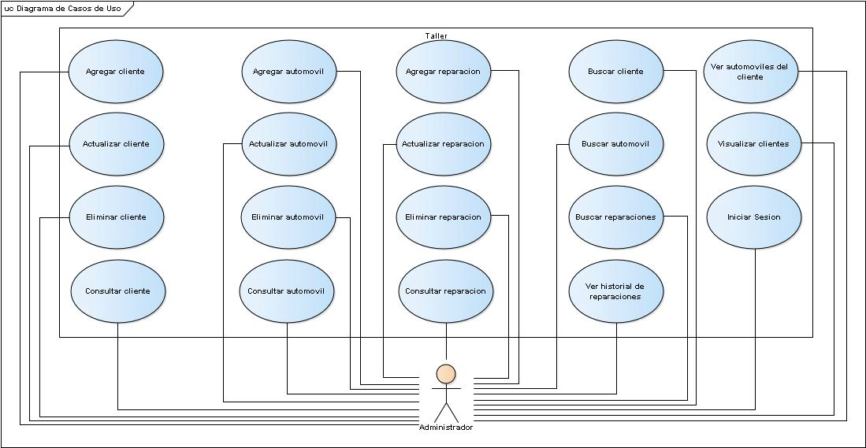

|  |  |
| --- | --- |
| Nombre del Caso de Uso | **Iniciar Sesión** |
| Autor | Daniela Hernández Valenzuela |
| Fecha de creación | 26 de marzo del 2019 |
| Fecha de modificación |  |
| Descripción | El administrador ingresa al sistema |
| Actor(es) | Administrador |
| Precondiciones | * El administrador está registrado en el sistema |
| Flujo normal | 1. El sistema solicita usuario y contraseña 2. El administrador ingresa sus datos 3. El administrador presiona “Iniciar Sesión” 4. El sistema valida los campos (FA 1) (FA 2) (EX 1) 5. El sistema muestra la ventana “Visualizar Clientes” 6. Fin del caso de uso |
| Flujos alternos | **FA 1 - Datos inválidos**   1. El sistema muestra mensaje “Usuario o contraseña incorrectos” 2. Regresa al paso 1   **FA 2 - Campos vacíos**   1. El sistema muestra mensaje “Hay campos vacios” 2. Regresa al paso 1 |
| Excepciones | **EX 1 - Error de conexión**   1. El sistema muestra mensaje “Error de conexión con la base de datos” 2. Fin del caso de uso |
| Postcondiciones | El administrador ingresa la ventana “Visualizar Clientes” |
| Prioridad | Alta |

#### Diagrama de Robustez

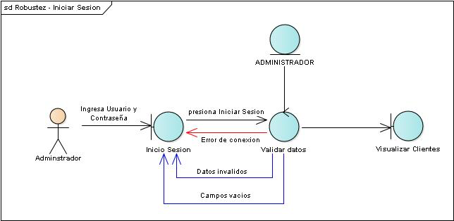

#### Diagrama de secuencia

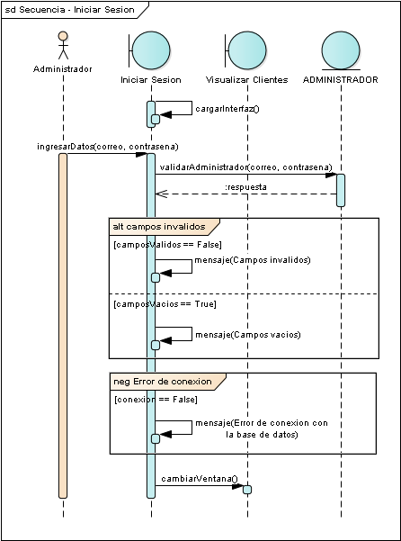

#### Diagrama de actividad

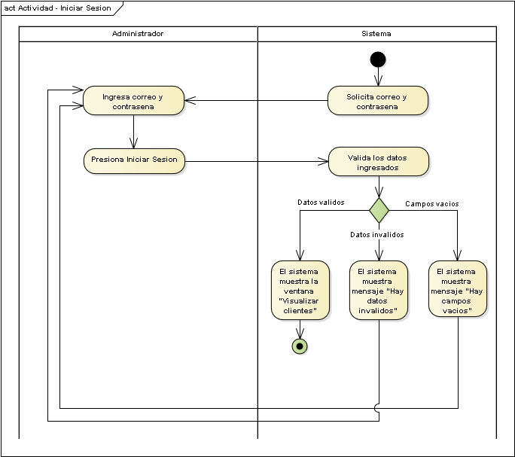

|  |  |
| --- | --- |
| Nombre del Caso de Uso | **Agregar cliente** |
| Autor | Daniela Hernández Valenzuela |
| Fecha de creación | 26 de marzo del 2019 |
| Fecha de modificación | 6 de Abril del 2018 |
| Descripción | El administrador agrega un cliente al sistema |
| Actor(es) | Administrador |
| Precondiciones | * El administrador ha iniciado sesión * El administrador estaba en la ventana “Visualizar Clientes” * El administrador ha presionado “Agregar” |
| Flujo normal | 1. El sistema solicita los datos de CLIENTE (Nombre, correo, teléfono y dirección) 2. El administrador ingresa los datos solicitados 3. El administrador presiona “Agregar Cliente” (FA 1) 4. El sistema valida los campos y guarda el CLIENTE en la base de datos (FA 2) (EX 1) 5. El sistema muestra mensaje “Se ha registrado el cliente en la base de datos ” 6. Fin del caso de uso |
| Flujos alternos | **FA 1 - Presiona cancelar**   1. El administrador presiona “Regresar” 2. El sistema muestra la pantalla “Visualizar Clientes” 3. Fin del caso de uso   **FA 2 - Campos inválidos**   1. El sistema muestra mensaje “Hay campos vacíos” 2. Regresa al paso 2 |
| Excepciones | **EX 1 - Error de conexión**   1. El sistema muestra mensaje “Error de conexión con la base de datos” 2. El usuario da clic en aceptar en el mensaje 3. Fin del caso de uso |
| Postcondiciones | Se registra al cliente en la base de datos |
| Prioridad | Alta |

#### Diagrama de robustez

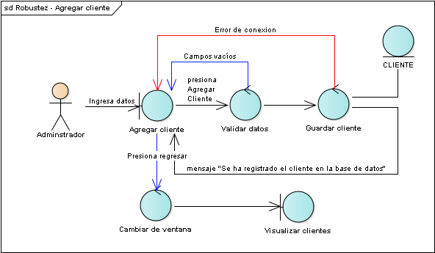

#### Diagrama de secuencia

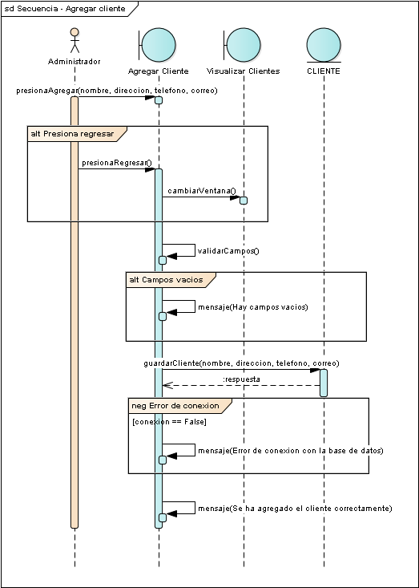

#### Diagrama de actividad

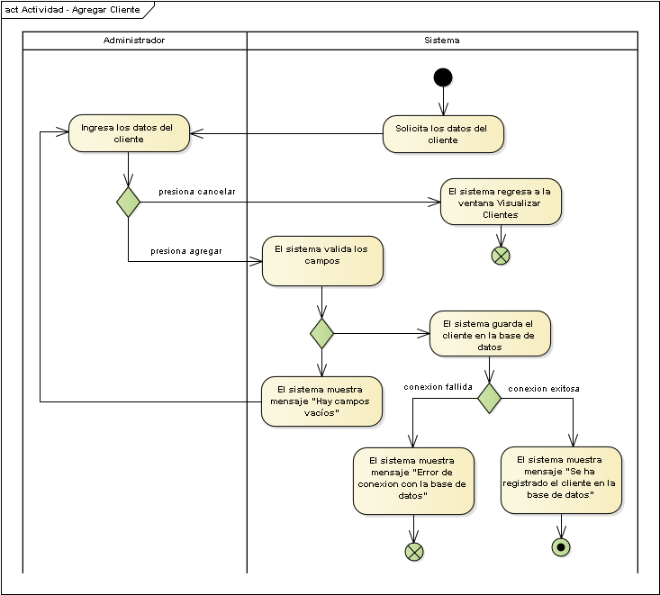

|  |  |
| --- | --- |
| **Nombre del Caso de Uso** | **Actualizar cliente** |
| **Autor** | Daniela Hernández Valenzuela |
| **Fecha de creación** | 26 de marzo del 2019 |
| **Fecha de modificación** |  |
| **Descripción** | El administrador actualiza un cliente del sistema |
| **Actor(es)** | Administrador |
| **Precondiciones** | * El administrador ha iniciado sesión * El administrador ha seleccionado un cliente * El administrador ha presionado modificar cliente |
| **Flujo normal** | 1. El sistema recupera y muestra los datos de CLIENTE (nombre, correo, teléfono, dirección y avatar) (EX 1) 2. El administrador modifica los datos de CLIENTE 3. El administrador presiona “Actualizar Cliente” (FA 1) 4. El sistema valida los campos y actualiza al CLIENTE en la base de datos (FA 2) (EX 1) 5. El sistema muestra mensaje “Se ha actualizado al cliente en la base de datos ” 6. Fin del caso de uso |
| **Flujos alternos** | **FA 1 - Presiona regresar**   1. El administrador presiona “Regresar” 2. El sistema muestra la pantalla “Consultar Cliente” 3. Fin del caso de uso   **FA 2 - Campos vacíos**   1. El sistema muestra mensaje “Hay campos vacíos” 2. Regresa al paso 2 |
| **Excepciones** | **EX 1 - Error de conexión**   1. El sistema muestra mensaje “Error de conexión con la base de datos” 2. Fin del caso de uso |
| **Postcondiciones** | Se actualiza al cliente en la base de datos |
| **Prioridad** | Baja |

#### Diagrama de robustez

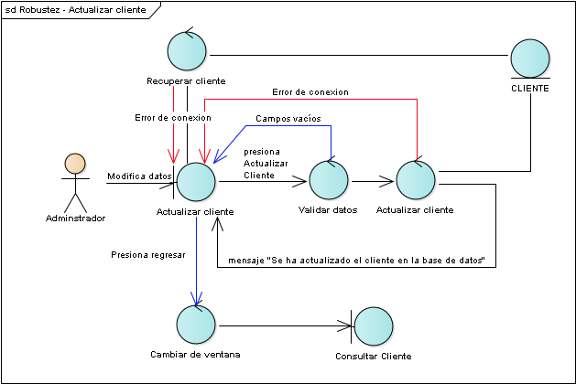

#### Diagrama de secuencia

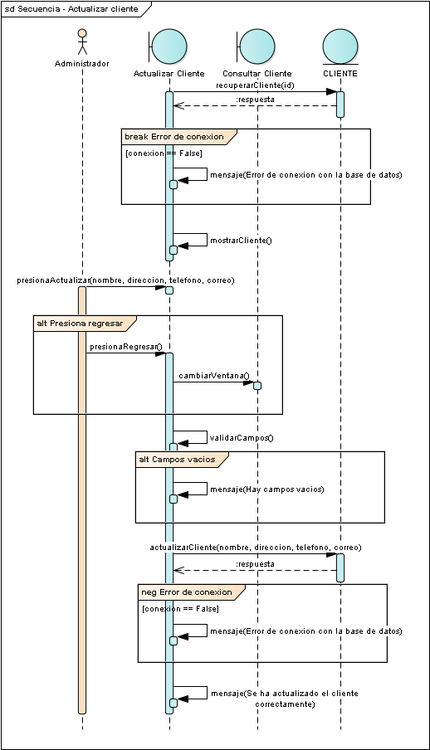

#### Diagrama de actividad

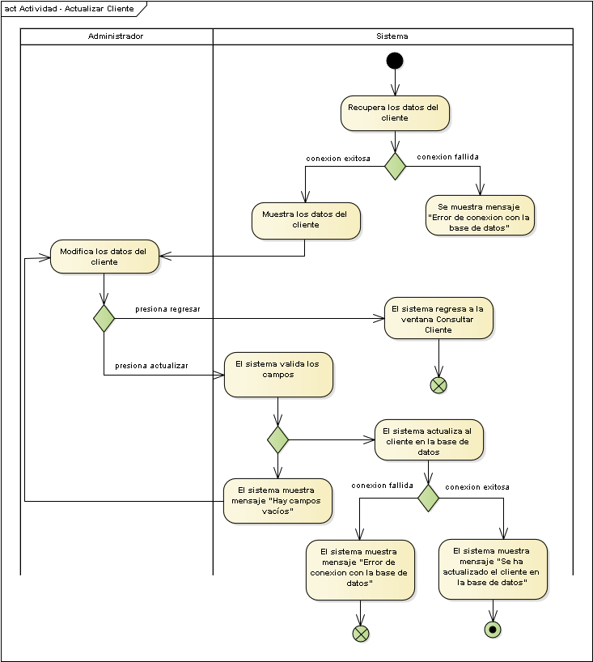

|  |  |
| --- | --- |
| **Nombre del Caso de Uso** | **Eliminar cliente** |
| **Autor** | Daniela Hernández Valenzuela |
| **Fecha de creación** | 26 de marzo del 2019 |
| **Fecha de modificación** | 6 de abril del 2019 |
| **Descripción** | El administrador elimina un cliente del sistema |
| **Actor(es)** | Administrador |
| **Precondiciones** | * El administrador ha iniciado sesión * Se ha seleccionado un cliente |
| **Flujo normal** | 1. El sistema recupera y muestra los datos de CLIENTE (EX 1) 2. El administrador presiona “Eliminar” 3. El sistema muestra mensaje “¿Desea eliminar a este cliente?” 4. El administrador presiona “Si” (FA 1) 5. El sistema elimina al CLIENTE de la base de datos (EX 1) 6. El sistema muestra mensaje “Se ha eliminado al cliente en la base de datos ” 7. Fin del caso de uso |
| **Flujos alternos** | **FA 1 - Presiona no**   1. El administrador presiona “No” 2. El sistema quita el mensaje de eliminación 3. Fin del caso de uso |
| **Excepciones** | **EX 1 - Error de conexión**   1. El sistema muestra mensaje “Error de conexión con la base de datos” 2. Fin del caso de uso |
| **Postcondiciones** | Se elimina al cliente en la base de datos |
| **Prioridad** | Alta |

#### Diagrama de robustez

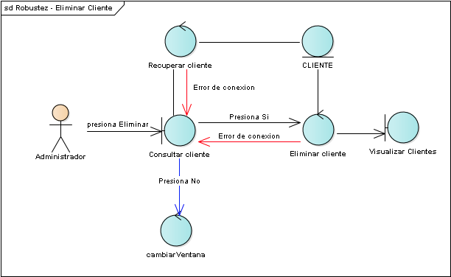

#### Diagrama de secuencia

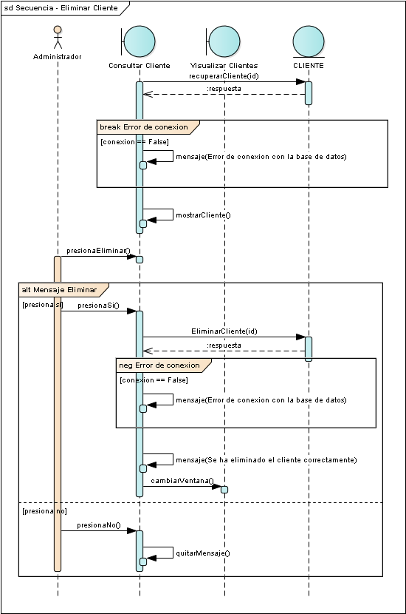

#### Diagrama de actividad

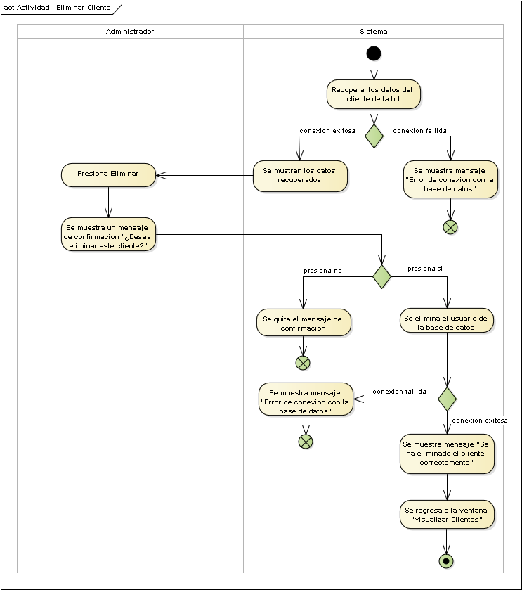

|  |  |
| --- | --- |
| **Nombre del Caso de Uso** | **Visualizar Clientes** |
| **Autor** | Daniela Hernández Valenzuela |
| **Fecha de creación** | 26 de marzo del 2019 |
| **Fecha de modificación** | 6 de abril del 2019 |
| **Descripción** | El administrador visualiza los clientes registrados en el sistema |
| **Actor(es)** | Administrador |
| **Precondiciones** | * El administrador ha iniciado sesión |
| **Flujo normal** | 1. El administrador presiona “Buscar por cliente” desde el Menú (Drawer) 2. El sistema muestra ventana “Visualizar clientes” 3. El sistema recupera y muestra una lista con los nombres de los CLIENTE registrados en la Base de Datos (EX 1) (FA 1) 4. Fin del caso de uso |
| **Flujos alternos** | **FA 1 - No hay clientes registrados**   1. El sistema muestra un mensaje “No existen clientes registrados” 2. Fin del caso de uso |
| **Excepciones** | **EX 1 - Error de conexión**   1. El sistema muestra mensaje “Error de conexión con la base de datos” 2. Fin del caso de uso |
| **Postcondiciones** | Se muestra la lista de los clientes registrados en el sistema |
| **Prioridad** | Alta |

#### Diagrama de robustez

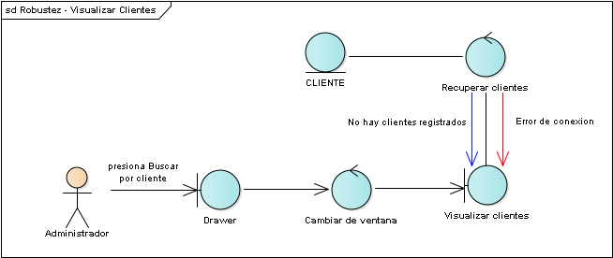

#### Diagrama de secuencia

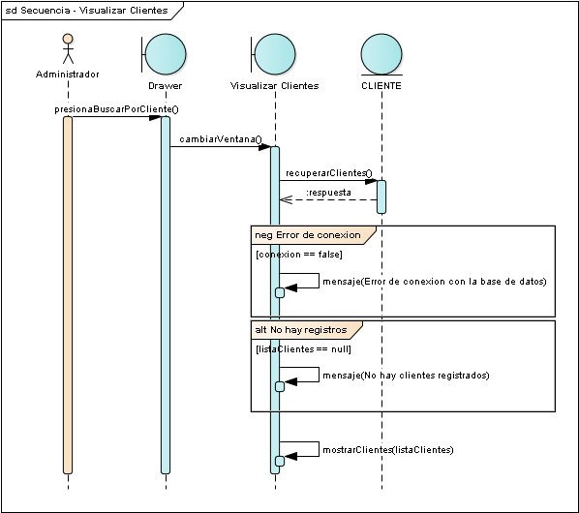

#### Diagrama de actividad

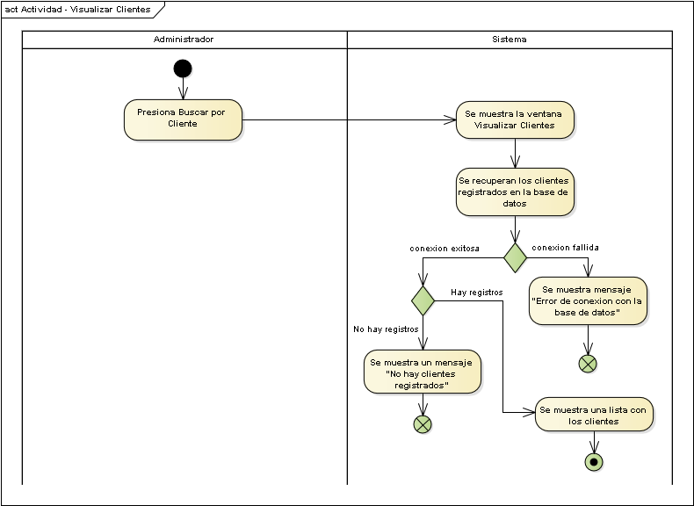

|  |  |
| --- | --- |
| Nombre del caso de uso | **Buscar Cliente** |
| Autor | Daniela Hernandez Valenzuela |
| Fecha de creación | 28 de marzo de 2019 |
| Fecha de modificación | 6 de abril del 2019 |
| Descripción | El administrador busca a un cliente en específico por su nombre |
| Actor(es) | El administrador |
| Precondiciones | * El administrador ha iniciado sesión * El administrador se encuentra en la ventana “Visualizar clientes” |
| Flujo normal | 1. El administrador presiona la barra “Buscar Cliente” 2. El sistema solicita el criterio de búsqueda 3. El administrador ingresa el criterio de búsqueda (FA 1) 4. El sistema recupera y muestra una lista con los datos de los CLIENTE que coinciden con el criterio de búsqueda (EX 1) (FA 2) 5. Fin de caso de uso |
| Flujo alterno | **FA 1 - Presiona regresar**   1. El administrador presiona fuera de la barra de búsqueda 2. Fin del caso de uso   **FA 2 - No hay coincidencias**   1. El sistema muestra mensaje “No hay coincidencias” 2. Fin del caso de uso |
| Excepciones | **EX 1 - Error de conexión**   1. El sistema muestra un mensaje “Error de conexión con la base de datos” 2. Fin del caso de uso |
| Postcondiciones | El sistema muestra una lista con los clientes que coinciden con el criterio de búsqueda |
| Prioridad | Baja |

#### Diagrama de robustez

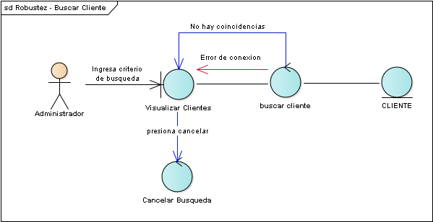

#### Diagrama de secuencia

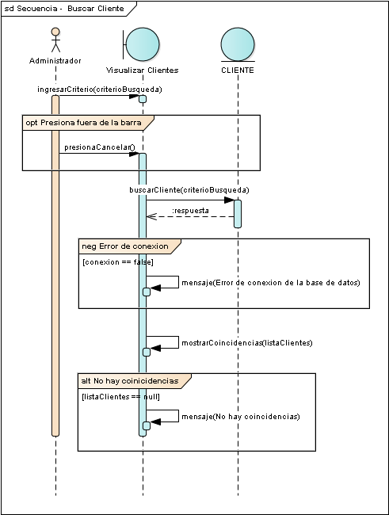

#### Diagrama de actividad

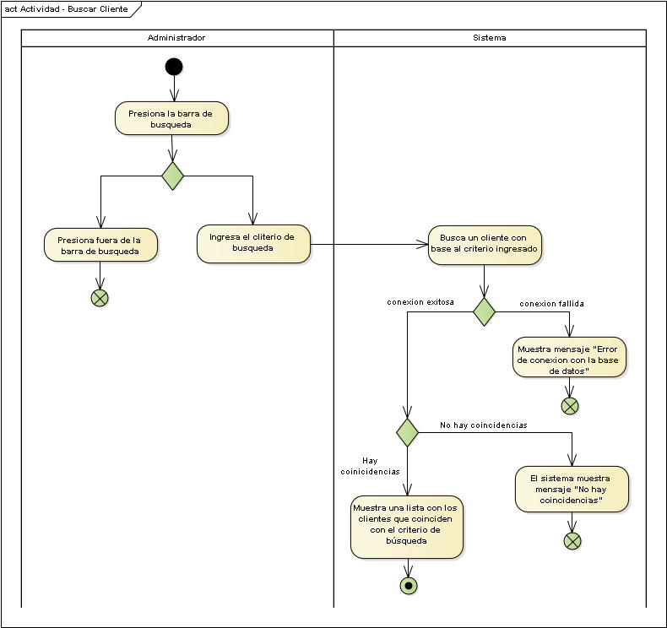

|  |  |
| --- | --- |
| **Nombre del Caso de Uso** | **Consultar cliente** |
| **Autor** | Daniela Hernández Valenzuela |
| **Fecha de creación** | 4 de abril del 2019 |
| **Fecha de modificación** | 6 de abril del 2019 |
| **Descripción** | El administrador consulta la información de un cliente determinado |
| **Actor(es)** | Administrador |
| **Precondiciones** | * El administrador ha iniciado sesión * El administrador se encuentra en la ventana “Visualizar clientes” |
| **Flujo normal** | 1. El sistema recupera y muestra una lista con la información de los CLIENTE (EX 1) (FA 1) 2. El administrador selecciona un CLIENTE 3. El sistema muestra ventana “Consultar cliente” 4. El sistema recupera y muestra los datos del CLIENTE seleccionado (EX 1) 5. Fin del caso de uso |
| **Flujos alternos** | **FA 1 - No hay clientes registrados**   1. El sistema no cuenta con clientes registrados 2. El sistema muestra un mensaje “No existen clientes registrados” 3. Fin del caso de uso |
| **Excepciones** | **EX 1 - Error de conexión**   1. El sistema muestra mensaje “Error de conexión con la base de datos” 2. Fin del caso de uso |
| **Postcondiciones** | Se muestra la información del cliente seleccionado |
| **Prioridad** | Alta |

#### Diagrama de robustez

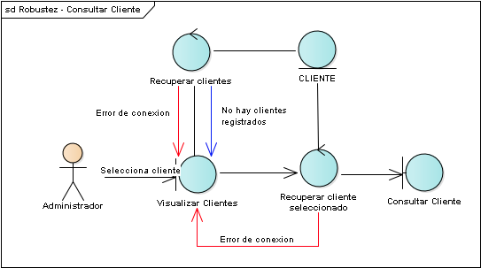

#### Diagrama de secuencia

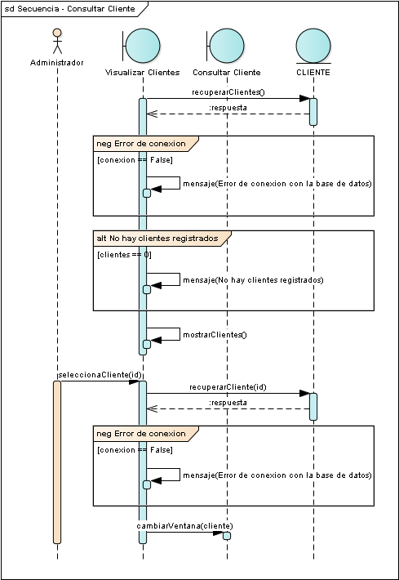

#### Diagrama de actividad

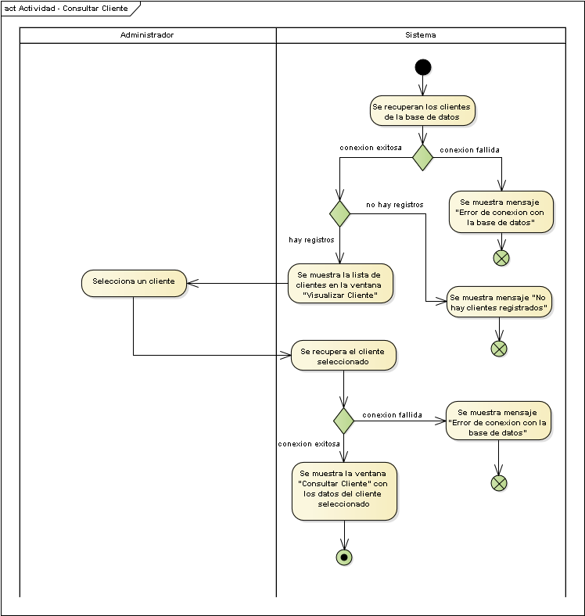

|  |  |
| --- | --- |
| Nombre del Caso de Uso | **Agregar automóvil** |
| Autor | Daniela Hernández Valenzuela |
| Fecha de creación | 26 de marzo del 2019 |
| Fecha de modificación | 6 de abril del 2019 |
| Descripción | El administrador agrega un automóvil al sistema. |
| Actor(es) | Administrador |
| Precondiciones | * El administrador ha iniciado sesión * Se ha seleccionado un cliente * El administrador se encontraba en la ventana “Ver automóviles del cliente” * El administrador ha presionado “Agregar” |
| Flujo normal | 1. El sistema solicita los datos de AUTOMÓVIL (Matrícula, marca, modelo, línea, color) 2. El administrador ingresa los datos solicitados 3. El administrador presiona "Agregar Automóvil" (FA 1) 4. El sistema valida los campos y guarda el AUTOMÓVIL en la base de datos (FA 2)  (EX 1) 5. El sistema muestra mensaje "Se ha registrado el automóvil en la base de datos" 6. Fin del caso de uso |
| Flujos alternos | **FA 1 - Presiona regresar**   1. El administrador presiona “Regresar” 2. Fin del caso de uso   **FA 2 - Campos vacíos**   1. El sistema muestra mensaje “Hay campos vacíos o inválidos” 2. Regresa al paso 2 |
| Excepciones | **EX 1 - Error de conexión**   1. El sistema muestra mensaje “Error de conexión con la base de datos” 2. Fin del caso de uso |
| Postcondiciones | Se registra el automóvil en la base de datos |
| Prioridad | Alta |

#### Diagrama de robustez

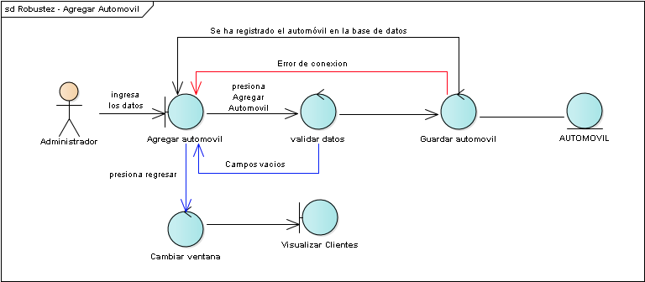

#### Diagrama de secuencia

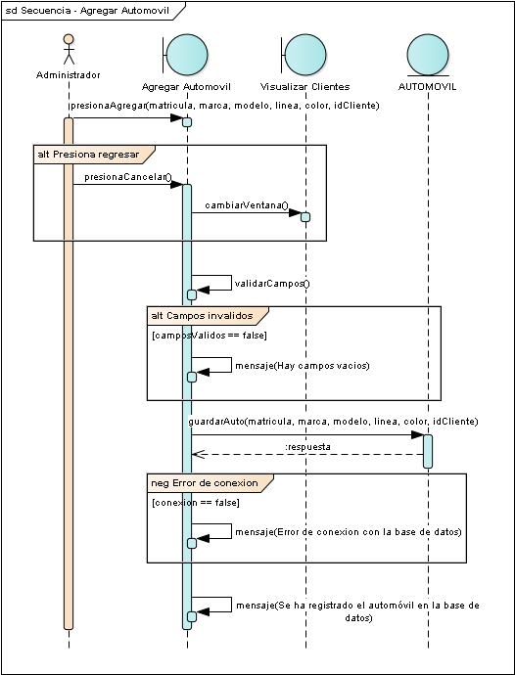

#### Diagrama de actividad

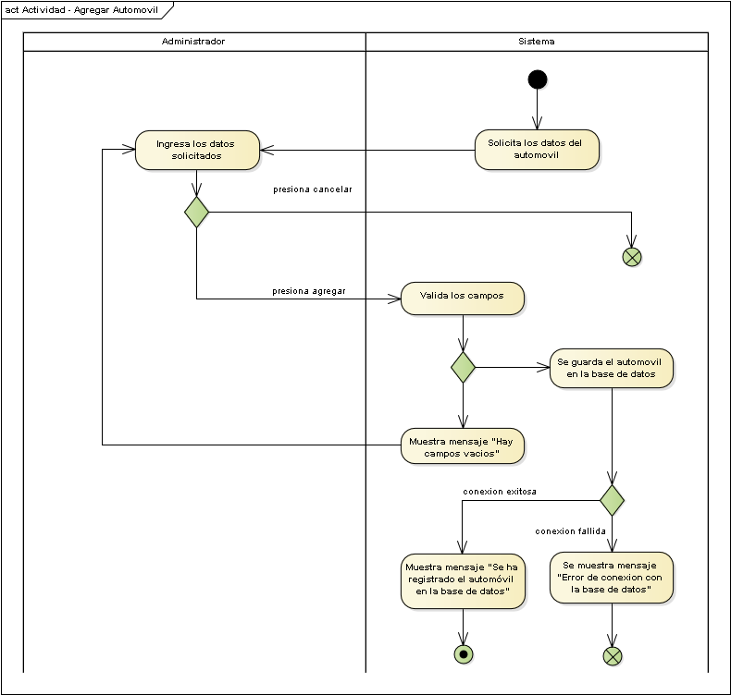

|  |  |
| --- | --- |
| Nombre del Caso de Uso | **Actualizar automóvil** |
| Autor | Daniela Hernández Valenzuela |
| Fecha de creación | 27 de marzo del 2019 |
| Fecha de modificación | 6 de abril del 2019 |
| Descripción | El administrador actualiza los datos del automóvil |
| Actor(es) | Administrador |
| Precondiciones | * El administrador ha iniciado sesión * El administrador ha seleccionado un cliente * El administrador ha seleccionado un automóvil * El administrador se encuentra en la ventana “Consultar automóvil” |
| Flujo normal | 1. El sistema recupera y muestra los datos del AUTOMÓVIL del CLIENTE(EX 1) 2. El administrador modifica los datos (FA 1) 3. El administrador presiona “Actualizar Automóvil”. 4. El sistema valida los campos y guarda los cambios del AUTOMÓVIL en la base de datos. (FA2) (EX1) 5. El sistema el mensaje “Se ha actualizado el automóvil correctamente”. 6. Fin de caso de uso. |
| Flujos alternos | **FA 1 - Presiona Regresar**   1. El administrador presiona “Regresar” 2. Fin del caso de uso   **FA 2 - Campos vacíos**   1. El sistema muestra mensaje de “Campos vacíos”. 2. Regresa al paso 2 |
| Excepciones | **EX 1 - Error de conexión**   1. El sistema muestra mensaje “Error de conexión con la base de datos”. 2. El caso de uso termina. |
| Postcondiciones | Se actualizan los datos del automóvil en la base de datos |
| Prioridad | Baja |

#### Diagrama de robustez

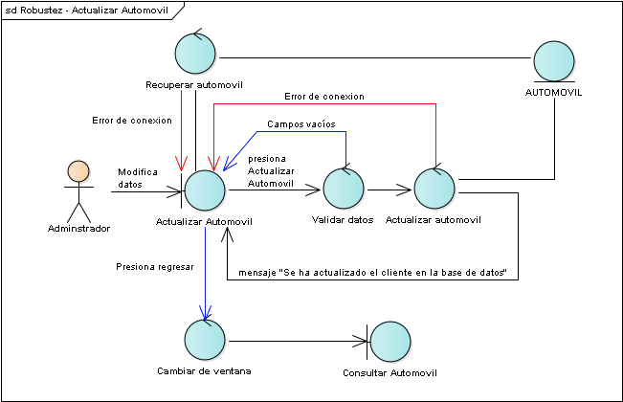

#### Diagrama de secuencia

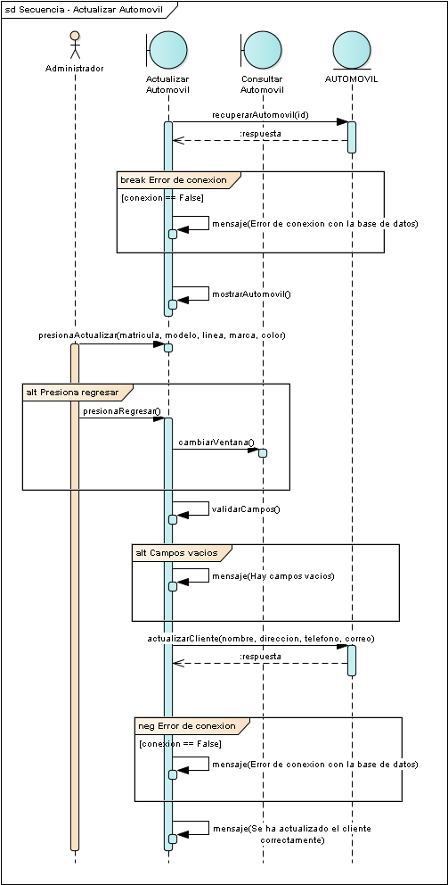

#### Diagrama de actividad

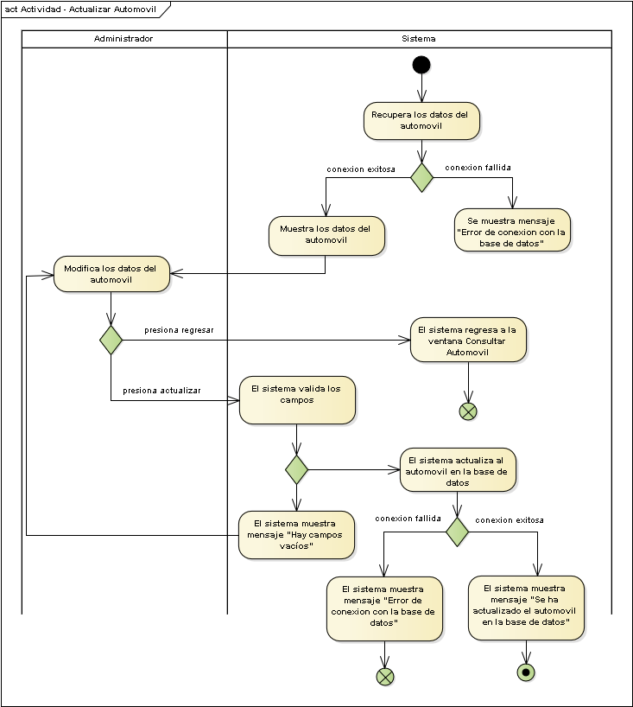

|  |  |
| --- | --- |
| Nombre del caso de uso | **Eliminar automóvil** |
| Autor | Diana Laura Pajonares Trejo |
| Fecha de creación | 27 de marzo del 2019 |
| Fecha de modificación |  |
| Descripción | El administrador elimina un automóvil de la base de datos. |
| Actor(es) | Administrador |
| Precondiciones | * El administrador ha iniciado sesión. * El administrador ha seleccionado un cliente * El administrador ha seleccionado un automóvil * El administrador se encuentra en la ventana “Consultar automóvil” |
| Flujo normal | 1. El sistema recupera y muestra los datos del AUTOMÓVIL (EX 1) 2. El administrador presiona “Eliminar”. 3. El sistema muestra mensaje “¿Desea eliminar este automóvil?”. 4. El administrador presiona “Eliminar”. (FA 1) 5. El sistema elimina el AUTOMÓVIL de la base de datos 6. El sistema muestra el mensaje se “Se ha eliminado el automóvil correctamente”. (EX 1) 7. Fin del Caso de Uso |
| Flujo alterno | **FA 1 - Presiona Cancelar**   1. El administrador presiona “Cancelar” 2. Fin del Caso de Uso |
| Excepciones | **EX 1 - Error de conexión**   1. El sistema muestra mensaje “Error de conexión con la base datos”. 2. Fin del Caso de Uso |
| Postcondiciones | Se elimina el automóvil de la base de datos |
| Prioridad | Alta |

#### Diagrama de robustez.

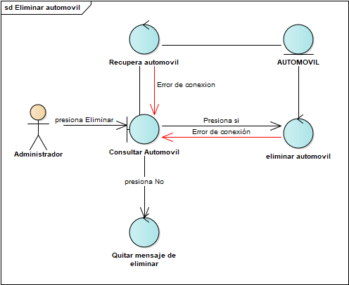

#### Diagrama de secuencia

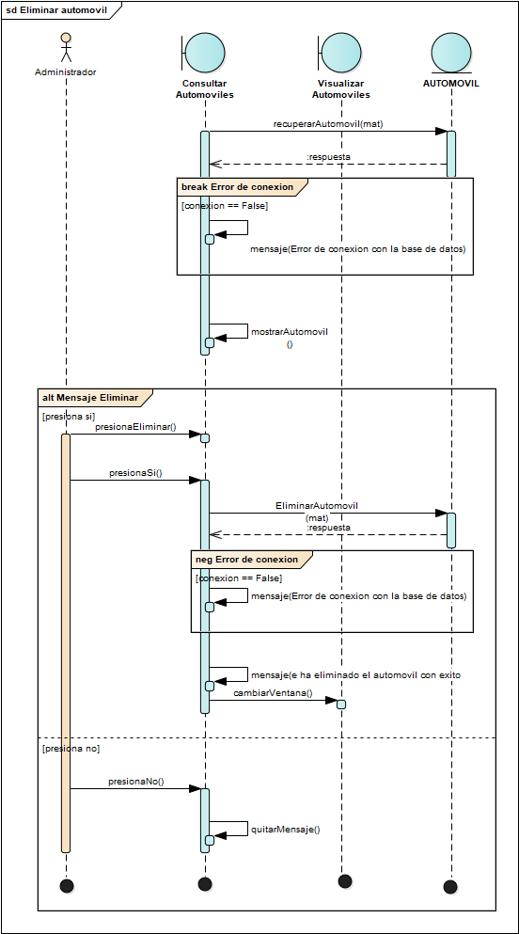

#### Diagrama de actividad

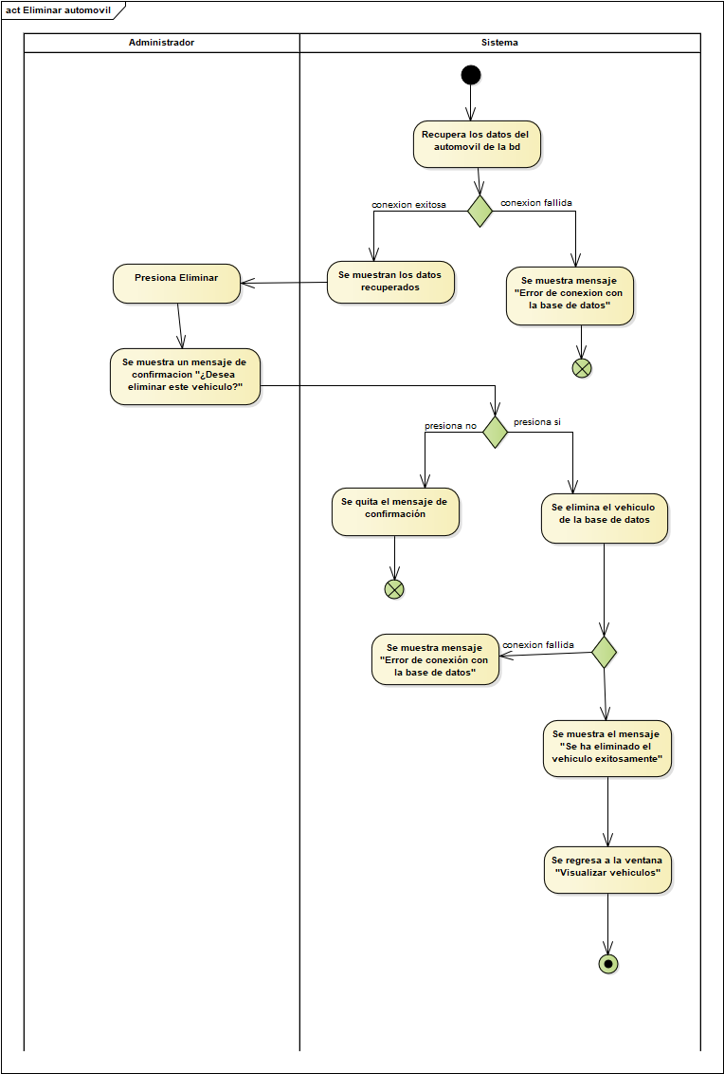

|  |  |
| --- | --- |
| Nombre del Caso de Uso | **Consultar automóvil** |
| Autor | Diana Laura Pajonares Trejo |
| Fecha de creación | 27 de marzo del 2019 |
| Fecha de modificación | 6 de abril del 2019 |
| Descripción | El administrador consulta la información de uno de los automóviles del cliente determinado |
| Actor(es) | Administrador |
| Precondiciones | * El administrador ha iniciado sesión * El administrador ha seleccionado un cliente * El administrador ha presionado “Automóviles del cliente” |
| Flujo normal | 1. El sistema recupera y muestra una lista con los AUTOMÓVIL del CLIENTE seleccionado (EX 1) (FA 1) 2. El administrador selecciona un AUTOMÓVIL 3. El sistema muestra ventana “Consultar automóvil” 4. El sistema recupera y muestra los datos del AUTOMÓVIL seleccionado (EX 1) 5. Fin del caso de uso |
| Flujos alternos | **FA 1 - No hay automóviles registrados**   1. El sistema no cuenta con automóviles asociados al cliente 2. El sistema muestra un mensaje “El cliente no tiene automóviles registrados” 3. Fin del caso de uso |
| Excepciones | **EX 1 - Error de conexión**   1. El sistema muestra mensaje “Error de conexión con la base de datos” 2. Fin del caso de uso |
| Postcondiciones | Se muestra la información del automóvil seleccionado |
| Prioridad | Alta |

#### Diagrama de robustez

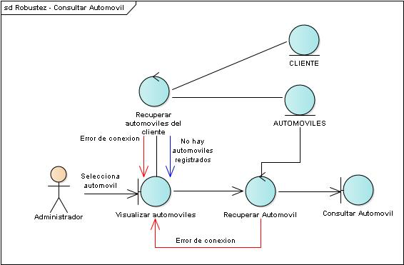

#### Diagrama de secuencia

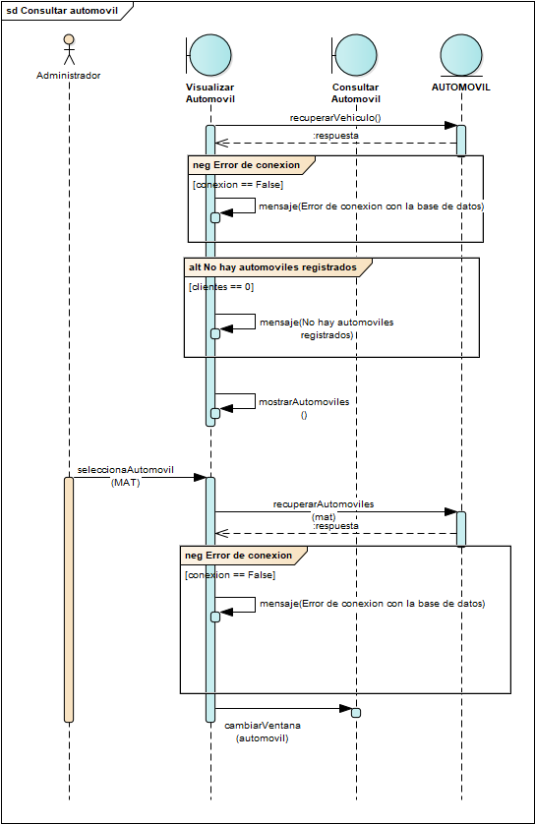

#### Diagrama de actividad

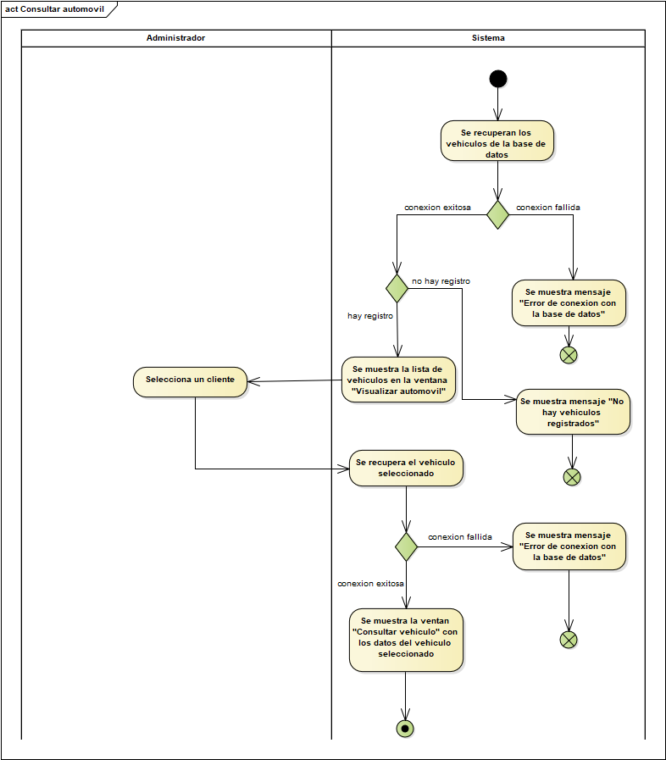

|  |  |
| --- | --- |
| Nombre del Caso de Uso | **Ver automóviles del cliente** |
| Autor | Diana Laura Pajonares Trejo |
| Fecha de creación | 6 de abril del 2019 |
| Fecha de modificación |  |
| Descripción | El administrador visualiza los automóviles de un cliente determinado |
| Actor(es) | Administrador |
| Precondiciones | * El administrador ha iniciado sesión * El administrador ha seleccionado un cliente * El administrador se encuentra en la ventana “Consultar cliente” |
| Flujo normal | 1. El administrador presiona "Automóviles del Cliente" 2. El sistema recupera y muestra una lista con la información de los AUTOMÓVILES del CLIENTE seleccionado (EX 1) (FA 1) 3. Fin del caso de uso |
| Flujos alternos | **FA 1 - No hay automóviles asociados al cliente**   1. El sistema muestra un mensaje “No existen automóviles asociados al cliente” 2. Fin del caso de uso |
| Excepciones | **EX 1 - Error de conexión**   1. El sistema muestra mensaje “Error de conexión con la base de datos” 2. Fin del caso de uso |
| Postcondiciones | Se muestra una lista con los automóviles del cliente |
| Prioridad | Alta |

#### Diagrama de robustez

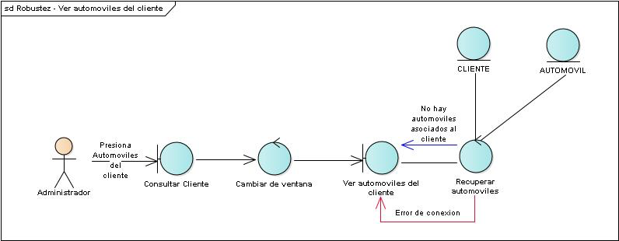

#### Diagrama de secuencia

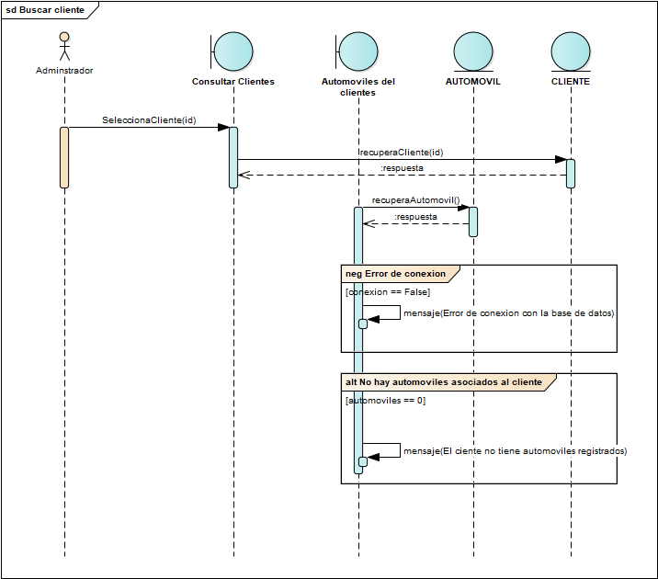

#### Diagrama de actividad

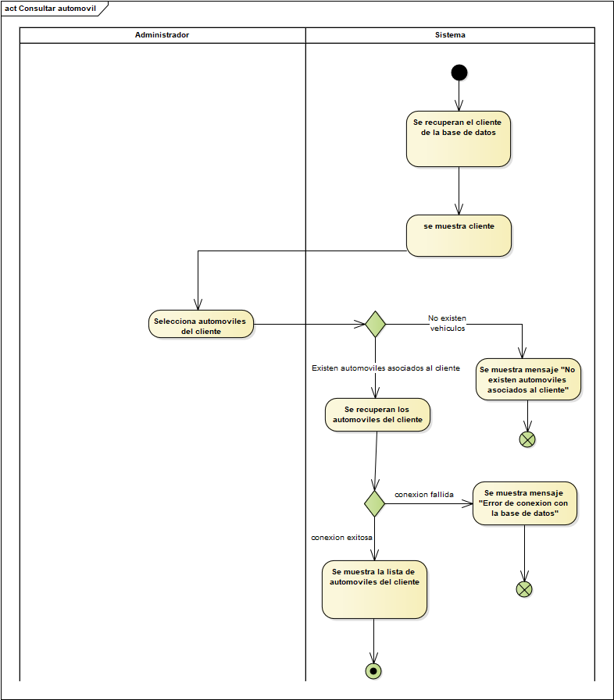

|  |  |
| --- | --- |
| Nombre del caso de uso | **Buscar automovil** |
| Autor | Diana Laura Pajonares Trejo |
| Fecha de creación | 6 de abril del 2019 |
| Fecha de modificación |  |
| Descripción | El administrador busca un automóvil |
| Actor(es) | Administrador |
| Precondiciones | * El administrador ha iniciado sesión * El administrador ha seleccionado un cliente * El administrador ha presionado Automóviles del Cliente * El administrador se encuentra en la ventana “Visualizar automóviles” |
| Flujo normal | 1. El administrador presiona la barra “Buscar automovil” 2. El sistema solicita el criterio de búsqueda 3. El administrador ingresa el criterio de búsqueda (FA 1) 4. El sistema recupera y muestra una lista con los AUTOMÓVIL que coincidan con el criterio de búsqueda (FA 2) (EX 1) 5. Fin del caso de uso |
| Flujo alterno | **FA 1 - Presiona regresar**   1. El administrador presiona un punto de la pantalla que no forme parte de la barra de búsqueda 2. Fin del caso de uso   **FA 2 - No hay coincidencias**   1. El criterio de evaluación no tiene coincidencias 2. El sistema muestra mensaje “No hay coincidencias” 3. Fin del caso de uso |
| Excepciones | **EX-1 Error de conexión**   1. El sistema muestra un mensaje “Error de conexión con la base de datos” 2. Fin del caso de uso |
| Postcondiciones | El sistema muestra una lista con los automóviles que coinciden con el criterio de búsqueda |
| Prioridad | Baja |

#### Diagrama de robustez

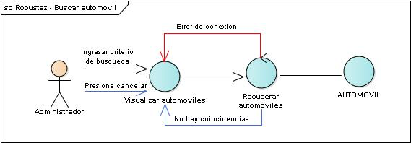

#### Diagrama de secuencia

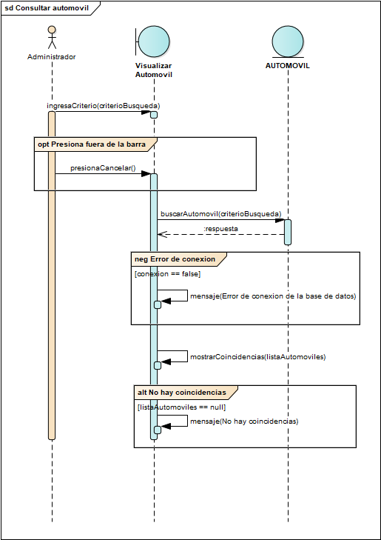

#### Diagrama de actividad



|  |  |
| --- | --- |
| Nombre del Caso de Uso | **Agregar reparación** |
| Autor | Diana Laura Pajonares Trejo |
| Fecha de creación | 28 de marzo del 2019 |
| Fecha de modificación | 6 de abril del 2019 |
| Descripción | El administrador agrega una nueva reparación de un automovil especifico. |
| Actor(es) | Administrador |
| Precondiciones | * El administrador ha iniciado sesión * El administrador ha seleccionado un cliente * El administrador ha seleccionado un automóvil * El administrador ha presionado “Reparaciones del automovil” * El administrador se encuentra en la ventana “Visualizar reparaciones” |
| Flujo normal | 1. El administrador presiona “Agregar reparación” 2. El sistema solicita los datos de REPARACIÓN (Tipo de reparación, kilometraje, costo, descripción de la falla y descripción del mantenimiento) 3. El administrador ingresa los datos solicitados 4. El administrador presiona “Agregar Reparación” (FA 1) 5. El sistema valida los campos y guarda la REPARACIÓN en la base de datos (FA 2)  (EX 1) 6. El sistema muestra mensaje “Se ha registrado la reparación en la base de datos ” 7. Fin del caso de uso |
| Flujos alternos | **FA 1 - Presiona regresar**   1. El administrador presiona “Regresar” 2. Fin del caso de uso   **FA 2 - Campos vacíos**   1. El sistema muestra mensaje “Hay campos vacíos” 2. Regresa al paso 3 |
| Excepciones | **EX 1 - Error de conexión**   1. El sistema muestra mensaje “Error de conexión con la base de datos” 2. Fin del caso de uso |
| Postcondiciones | Se registra la reparación en la base de datos |
| Prioridad | Alta |

#### Diagrama de Robustez

#### 

#### Diagrama de secuencia

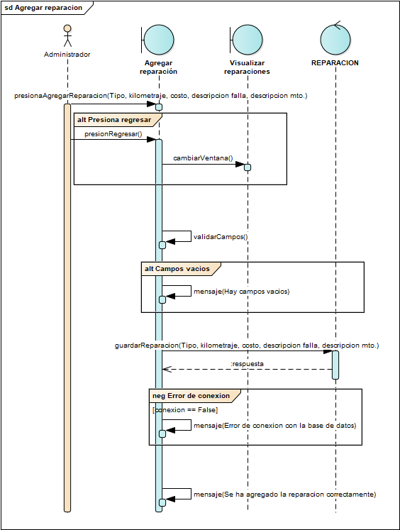

#### Diagrama de actividad

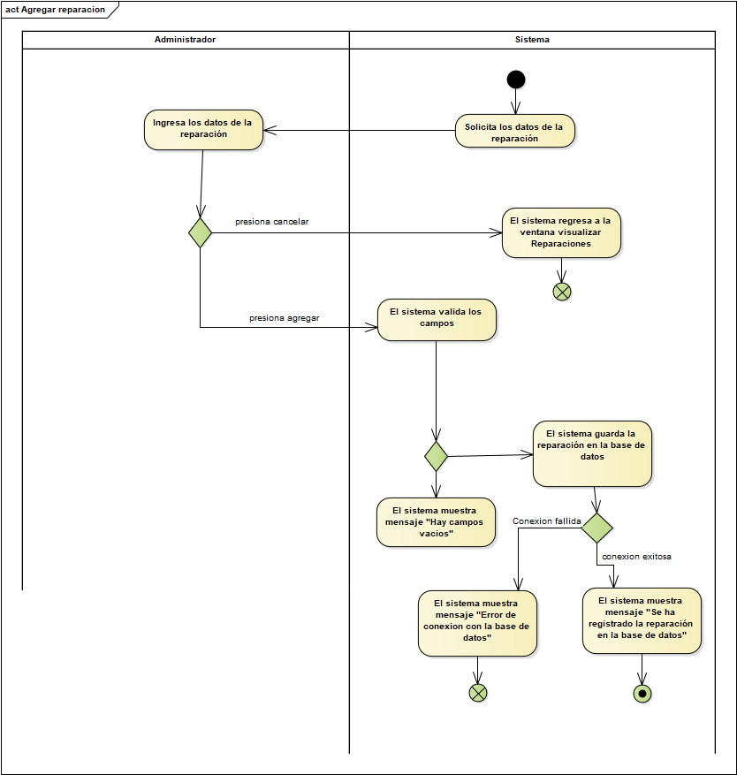

|  |  |
| --- | --- |
| Nombre del Caso de Uso | **Actualizar reparación** |
| Autor | Diana Laura Pajonares Trejo |
| Fecha de creación | 28 de marzo del 2019 |
| Fecha de modificación | 6 de abril del 2019 |
| Descripción | El administrador actualiza la reparación de un automóvil en específico |
| Actor(es) | Administrador |
| Precondiciones | * El administrador ha iniciado sesión * El administrador ha seleccionado un cliente * El administrador ha seleccionado un automóvil * El administrador ha presionado “Reparaciones del automovil” * El administrador ha seleccionado una reparación * El administrador se encuentra en la ventana “Consultar reparación” |
| Flujo normal | 1. El sistema recupera y muestra los datos de la REPARACIÓN (Tipo de reparación, kilometraje, costo, descripción de la falla y descripción del mantenimiento) (EX 1) 2. El administrador presiona “Modificar”   El sistema muestra la ventana “Actualizar Reparación”   1. El administrador modifica los datos 2. El administrador presiona “Actualizar Reparación” (FA 1) 3. El sistema valida los campos y actualiza REPARACIÓN en la base de datos (FA 2)  (EX 1) 4. El sistema muestra mensaje “Se ha actualizado la reparación en la base de datos ” 5. Fin del caso de uso |
| Flujos alternos | **FA 1 - Presiona cancelar**   1. El administrador presiona Cancelar 2. Fin del caso de uso   **FA 2 - Campos vacíos**   1. El sistema muestra mensaje “Hay campos vacíos” 2. Regresa al paso 1 |
| Excepciones | **EX 1 - Error de conexión**   1. El sistema muestra mensaje “Error de conexión con la base de datos” 2. Fin del caso de uso |
| Postcondiciones | Se actualiza la reparación en la base de datos |
| Prioridad | Baja |

#### Diagrama de robustez

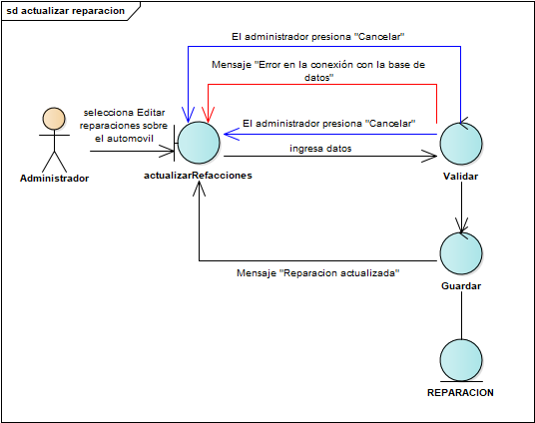

#### Diagrama de secuencia

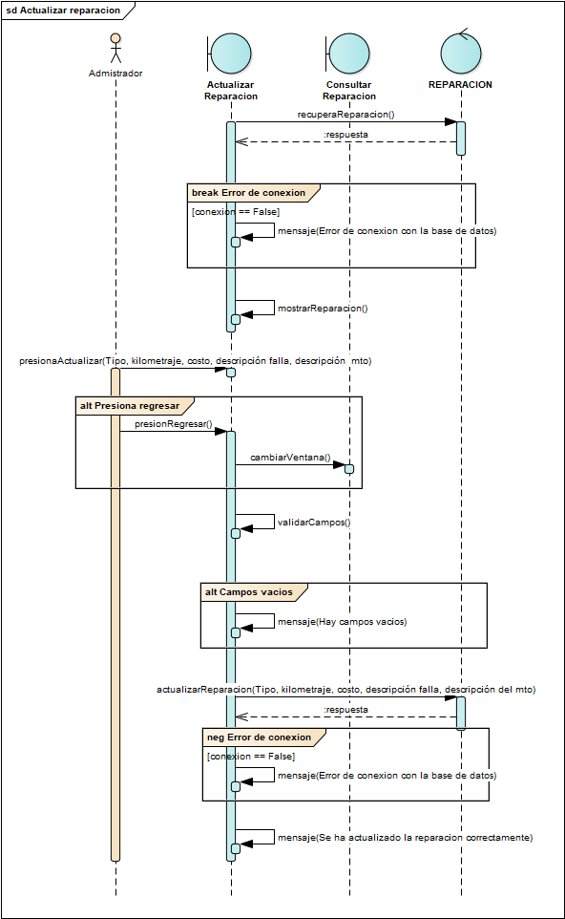

#### Diagrama de actividad

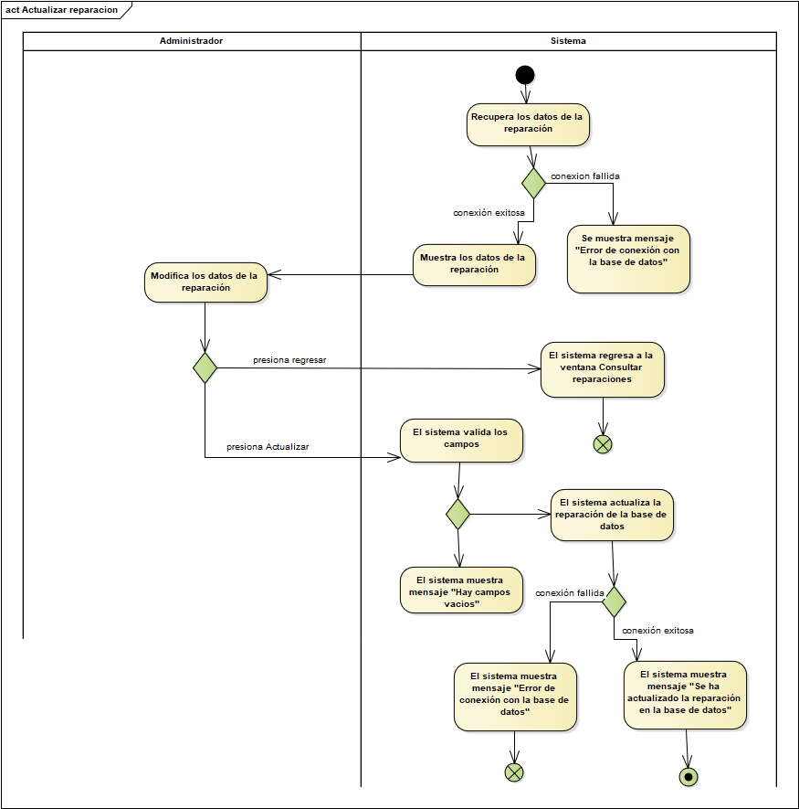

|  |  |
| --- | --- |
| Nombre del Caso de Uso | **Eliminar reparación** |
| Autor | Diana Laura Pajonares Trejo |
| Fecha de creación | 27 de marzo del 2019 |
| Fecha de modificación | 6 de abril del 2019 |
| Descripción | El administrador elimina una reparación de un automóvil determinado. |
| Actor(es) | Administrador |
| Precondiciones | * El administrador ha iniciado sesión * El administrador ha seleccionado un cliente * El administrador ha seleccionado un automóvil * El administrador ha presionado “Reparaciones del automóvil” * El administrador ha seleccionado una reparación * El administrador se encuentra en la ventana “Consultar reparación” |
| Flujo normal | 1. El sistema recupera y muestra los datos de la REPARACIÓN (Tipo de reparación, kilometraje, costo, descripción de la falla y descripción del mantenimiento) (EX 1) 2. El administrador presiona “Eliminar” 3. El sistema muestra mensaje “¿Desea eliminar esta reparación?” 4. El administrador presiona “Eliminar” (FA 1) 5. El sistema elimina la REPARACIÓN de la base de datos (EX 1) 6. El sistema muestra mensaje “Se ha eliminado la reparación correctamente” 7. Fin del caso de uso |
| Flujos alternos | **FA 1 - Presiona Cancelar**   1. El administrador presiona “Cancelar” 2. El sistema muestra la pantalla “visualizar reparaciones” 3. Fin del caso de uso |
| Excepciones | **EX 1 - Error de conexión**   1. El sistema muestra mensaje “Error de conexión con la base de datos” 2. Fin del caso de uso |
| Postcondiciones | Se elimina la reparación de la base de datos. |
| Prioridad | Alta |

#### Diagrama de robustez

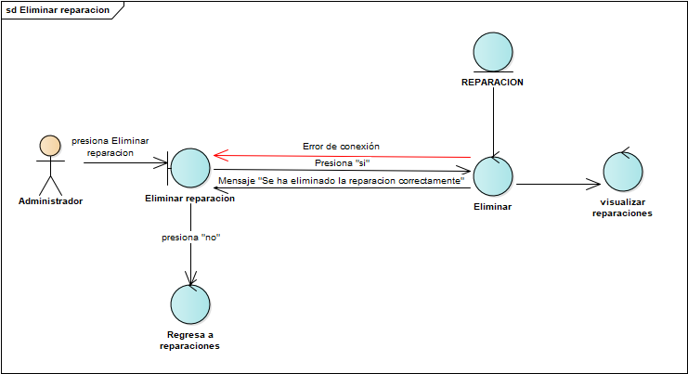

#### Diagrama de secuencia

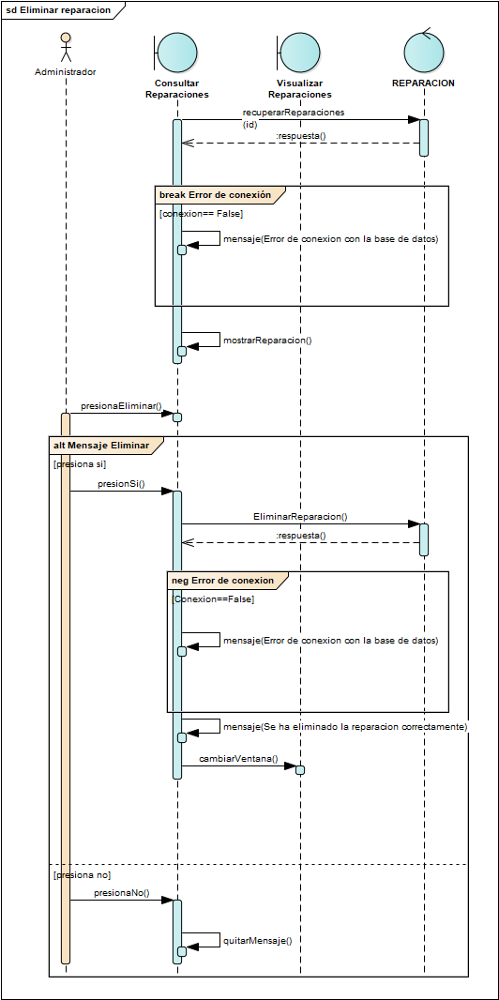

#### Diagrama de actividad

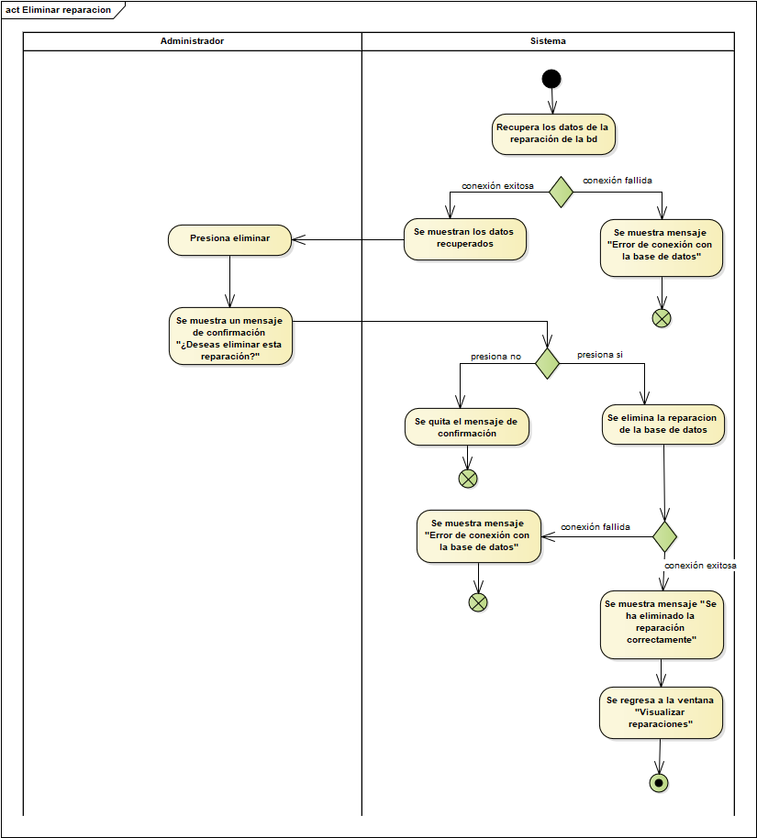

|  |  |
| --- | --- |
| Nombre del Caso de Uso | **Consultar reparación** |
| Autor | Diana Laura Pajonares Trejo |
| Fecha de creación | 6 de abril del 2019 |
| Fecha de modificación |  |
| Descripción | El administrador consulta la información de una reparación de un automóvil determinado |
| Actor(es) | Administrador |
| Precondiciones | * El administrador ha iniciado sesión * El administrador ha seleccionado un cliente * El administrador ha seleccionado un automóvil * El administrador ha presionado “Reparaciones del automovil” * El administrador se encuentra en la ventana “Ver historial de reparaciones” |
| Flujo normal | 1. El sistema recupera y muestra una lista con las REPARACIÓN del AUTOMÓVIL seleccionado (EX 1) (FA 1) 2. El administrador selecciona una REPARACIÓN 3. El sistema muestra ventana “Consultar reparación” 4. El sistema recupera y muestra los datos de la REPARACIÓN seleccionada (EX 1) 5. Fin del caso de uso |
| Flujos alternos | **FA 1 - No hay reparaciones registradas**   1. El sistema no cuenta con reparaciones asociados al automóvil 2. El sistema muestra un mensaje “El automóvil no tiene reparaciones registrados” 3. Fin del caso de uso |
| Excepciones | **EX 1 - Error de conexión**   1. El sistema muestra mensaje “Error de conexión con la base de datos” 2. Fin del caso de uso |
| Postcondiciones | Se muestra la información de la reparación seleccionada |
| Prioridad | Alta |

#### Diagrama de robustez

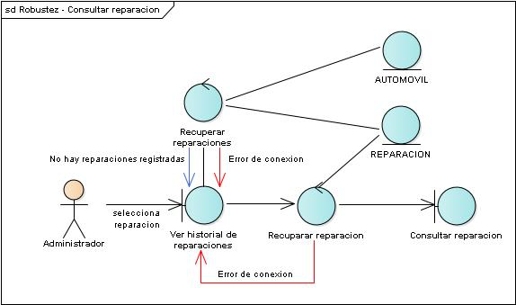

#### Diagrama de secuencia

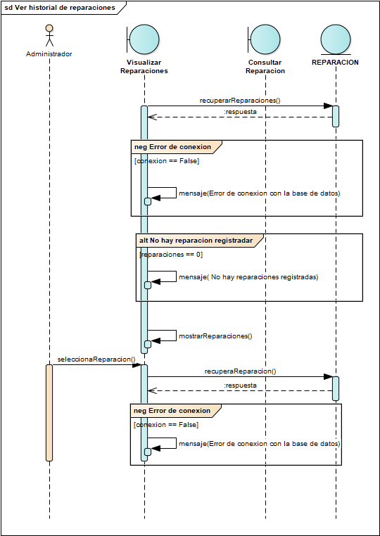

#### Diagrama de actividad

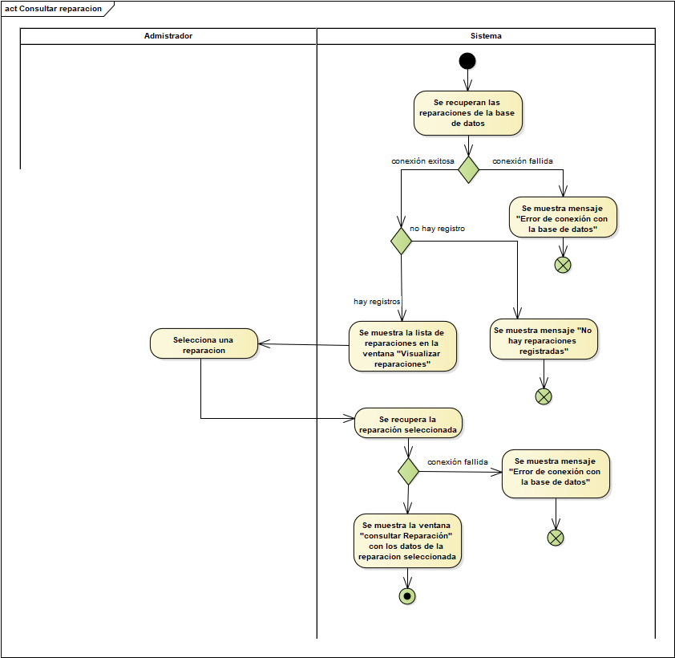

|  |  |
| --- | --- |
| Nombre del Caso de Uso | **Consultar historial de reparaciones** |
| Autor | Diana Laura Pajonares Trejo |
| Fecha de creación | 27 de marzo del 2019 |
| Fecha de modificación | 6 de abril del 2019 |
| Descripción | El administrador consulta el historial de reparaciones de un automóvil determinado. |
| Actor(es) | Administrador |
| Precondiciones | * El administrador ha iniciado sesión * El administrador ha seleccionado un cliente * El administrador ha seleccionado un automóvil * El administrador se encuentra en la ventana “Automóvil” |
| Flujo normal | 1. El administrador ha presionado “Reparaciones del automovil” (FA 1) 2. El sistema muestra la ventana “Historial de reparacion del automovil” 3. El sistema recupera y muestra en forma de lista los datos de las REPARACION (Tipo de reparación, kilometraje, costo, descripción de la falla y descripción del mantenimiento) (EX 1). 4. Fin del caso de uso |
| Flujos alternos | **FA 1 - Presiona botón de regreso**   1. El administrador presiona regresar 2. El sistema muestra la ventana “Visualizar automóviles” 3. Fin de caso de uso. |
| Excepciones | **EX 1 - Error de conexión**   1. El sistema muestra mensaje “Error de conexión con la base de datos” 2. Fin del caso de uso |
| Postcondiciones | Se muestra el historial de reparaciones de un automóvil. |
| Prioridad | Alta |

#### Diagrama de robustez

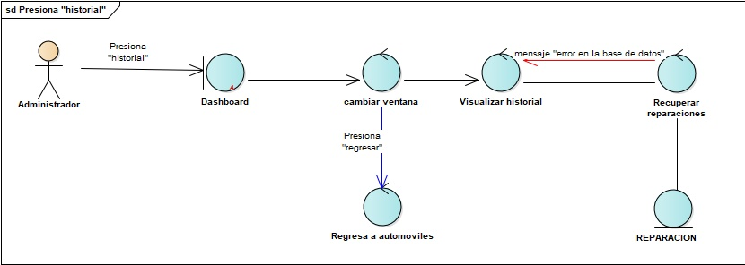

#### Diagrama de secuencia

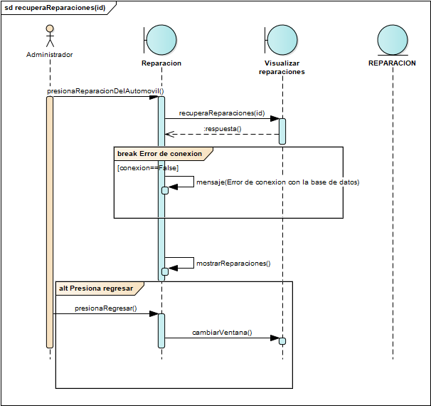

#### Diagrama de actividad

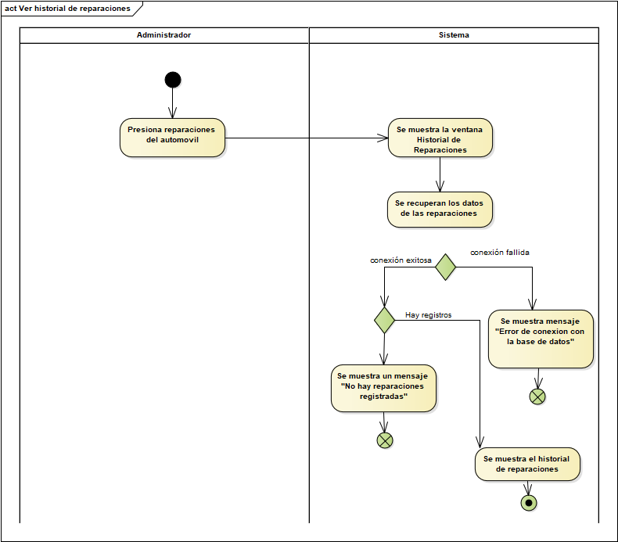

|  |  |
| --- | --- |
| Nombre del caso de uso | **Buscar reparación** |
| Autor | Diana Laura Pajonares Trejo |
| Fecha de creación | 28 de marzo de 2019 |
| Fecha de modificación | 6 de Abril del 2019 |
| Descripción | El administrador busca una reparación |
| Actor(es) | Administrador |
| Precondiciones | * El administrador ha iniciado sesión * El administrador ha seleccionado un cliente * El administrador ha seleccionado un automóvil * El administrador ha presionado Reparaciones del Automovil * El administrador se encuentra en la ventana “Ver historial de reparaciones” |
| Flujo normal | 1. El administrador ha presionado la barra “Buscar reparación” 2. El sistema solicita el criterio de búsqueda 3. El administrador ingresa el criterio de búsqueda (FA 1) 4. El sistema recupera y muestra una lista con las REPARACIÓN que coincidan con el criterio de búsqueda (FA 2) (EX 1) 5. Fin del caso de uso |
| Flujo alterno | **FA 1 - Presiona regresar**   1. El administrador presiona un punto de la pantalla que no forme parte de la barra de búsqueda 2. Fin del caso de uso   **FA 2 - No hay coincidencias**   1. El criterio de evaluación no tiene coincidencias 2. El sistema muestra mensaje “No hay coincidencias” 3. Fin del caso de uso |
| Excepciones | **EX-1 Error de conexión**   1. El sistema muestra un mensaje “Error de conexión con la base de datos” 2. Fin del caso de uso |
| Postcondiciones | El sistema muestra una lista con las reparaciones que coinciden con el criterio de búsqueda |
| Prioridad | Baja |

#### Diagrama de robustez

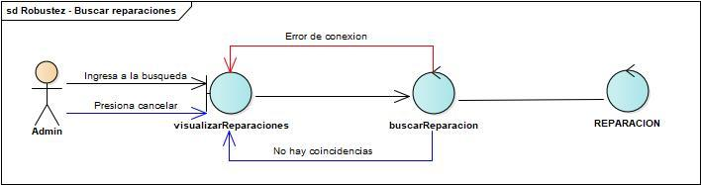

#### Diagrama de Secuencia

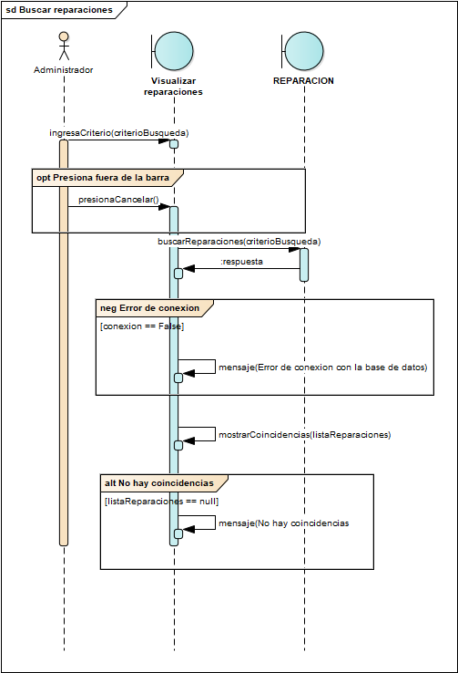

# 

#### Diagrama de actividad

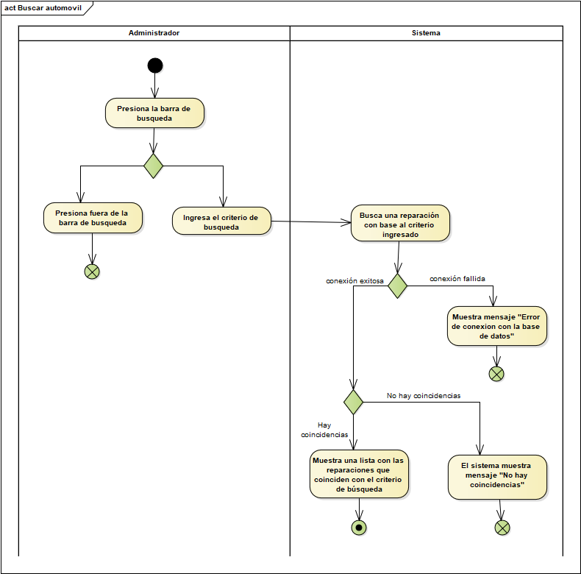

El proyecto no contiene diagramas de eventos o de estados, ya que el sistema no cuenta con estados que se deban diagramar. Todas las funciones del sistema “Taller Mecanico” son funciones administrativas (crear, actualizar, eliminar y consultar), por lo que no es necesario hacer un diagrama para esa clase de funciones.

# Diseño e implementación

## Actividades de diseño

### Modelo arquitectónico

El modelo arquitectónico que se utilizará es el **MVC** (Modelo - Vista - Controlador), ya que con esta arquitectura se podrá dividir el proyecto en estas 3 capas, las cuales tienen las siguientes características.

* **Modelo**: es la capa donde se almacenan las clases que aparecen en el modelo del dominio. En el caso de este proyecto, las clases que irán dentro de esta capa son:
  + Administrador
  + Cliente
  + Reparación
  + Automóvil
* **Vista**: es la capa donde se almacenan los archivos del programa que se relacionen con la interfaz de usuario. En esta capa irán las clases donde se crean las interfaces de usuario, como:
  + Iniciar Sesión
  + Mostrar Clientes
  + Mostrar Automóviles
  + Mostrar Reparaciones
* **Controlador**: es la capa donde se almacenan las clases encargadas de conectar las clases del modelo con la interfaz de usuario (Vista). En esta capa se encuentran los controladores que conectan las clases del modelo con la base de datos.
  + ControladorJpaCliente
  + ControladorJpaAutomovil
  + ControladorJpaAdministrador
  + ControladorJpaReparacion

Las cuales son las clases que permiten crear, actualizar, eliminar, encontrar y mostrar los registros de una tabla en la base de datos.

Con esta arquitectura será muy sencillo dividir el proyecto por “funcionalidad”, es decir, cada capa se encarga de una parte específica del programa. De esta forma, si se necesita actualizar alguna clase no afecta a todas las demás, además de ser más fácil de encontrar la clase que se requiera.

### Diseño de componentes

#### Diagrama de componentes

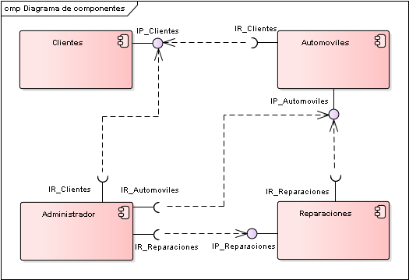

#### Diagrama de contexto

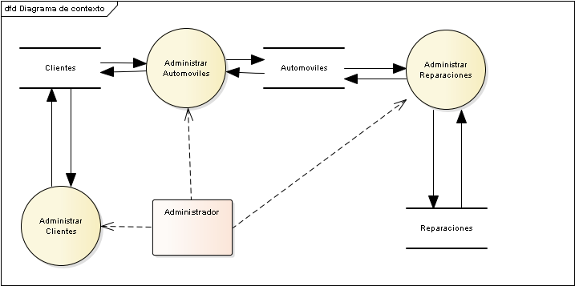

### Diseño de base de datos

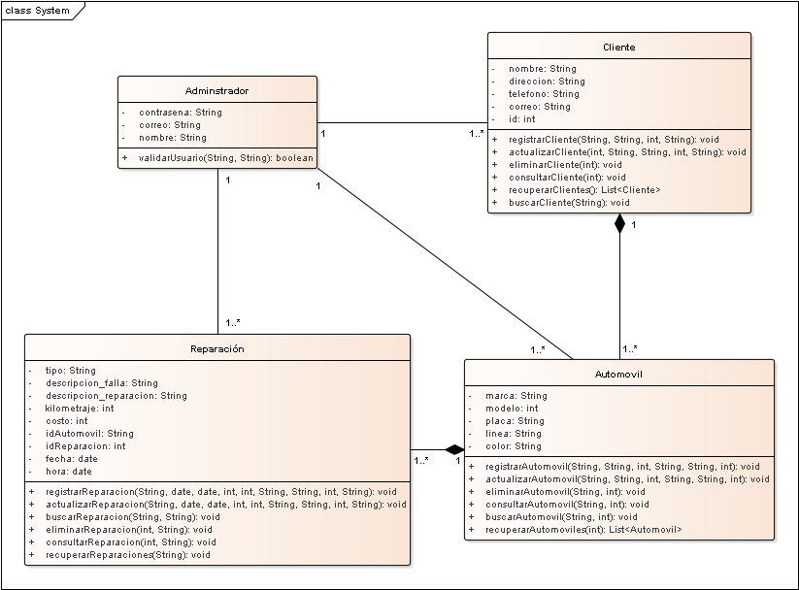

# 

# Anexos

## Anexo 1 - Factibilidad

Archivo: Factibilidad(PF).xlsx

## Anexo 2 - Matriz de trazabilidad

Archivo: Matriz de Trazabilidad.docx